ANALISIS KINERJA KELOMPOK PENYELENGGARA PEMUNGUTAN SUARA (KPPS) DALAM PILKADA TAHUN 2024 DI LINGKUNGAN 13 KELURAHAN TEGAL SARI MANDALA III
KECAMATAN MEDAN DENAI
KOTA MEDAN

SKRIPSI

OLEH :

PUTRI FARIDA HANUM PADANG
NPM. 211314006



PROGRAM STUDI PENDIDIKAN PANCASILA DAN KEWARGANEGARAAN
FAKULTAS KEGURUAN DAN ILMU PENDIDIKAN UNIVERSITAS MUSLIM NUSANTARA AL-WASHLIYAH
MEDAN
2025

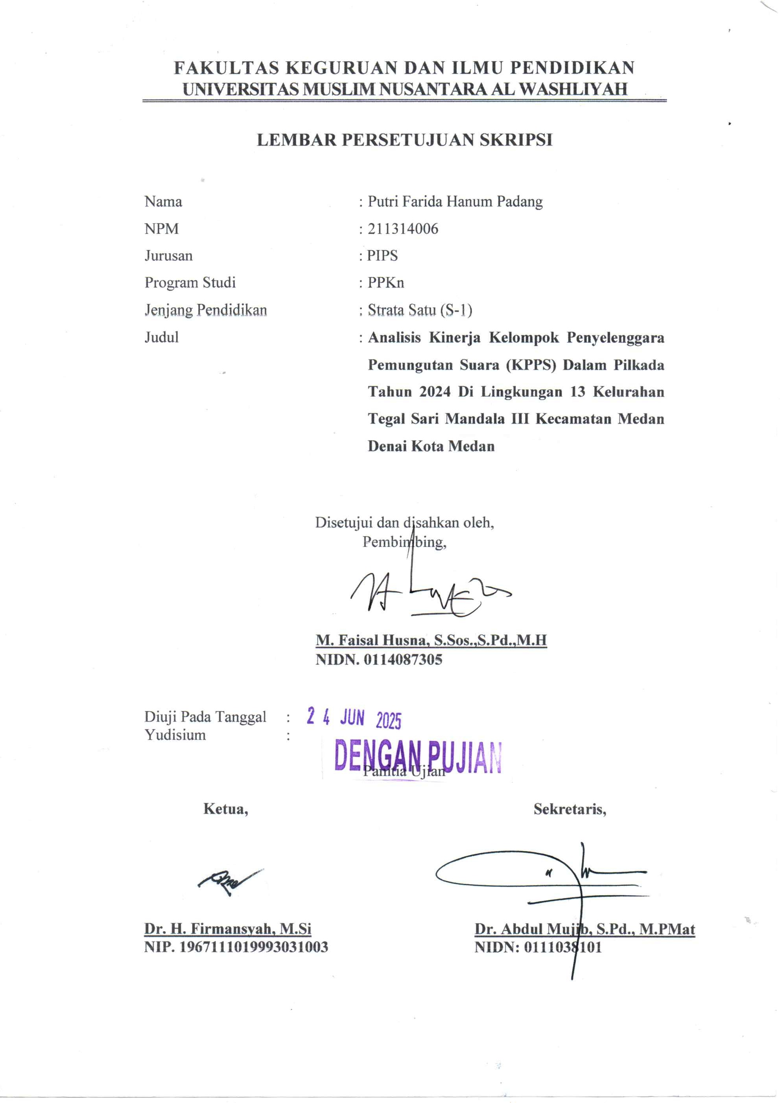

ABSTRAK

ANALISIS KINERJA KELOMPOK PENYELENGGARA PEMUNGUTAN SUARA (KPPS) DALAM PILKADA TAHUN 2024 DI LINGKUNGAN 13 KELURAHAN TEGAL SARI MANDALA III KECAMATAN MEDAN DENAI KOTA MEDAN

PUTRI FARIDA HANUM PADANG
NPM. 211314006

Penelitian ini bertujuan untuk menganalisis Kinerja Kelompok Penyelenggara Pemungutan Suara (KPPS) dalam Pelaksanaan Pemilihan Kepala Daerah (Pilkada) Tahun 2024 di Lingkungan 13 Kelurahan Tegal Sari Mandala III, Kecamatan Medan Denai.
Kinerja KPPS merupakan salah satu faktor penting yang menentukan kelancaran proses pemungutan dan penghitungan suara di tingkat TPS. Penelitian ini menggunakan pendekatan deskriptif kualitatif dengan teknik pengumpulan data melalui observasi, angket dan dokumentasi. Informan penelitian terdiri dari anggota KPPS, Bawaslu, saksi peserta Pilkada, serta masyarakat pemilih di wilayah Lingkungan 13.
Hasil penelitian menunjukkan bahwa secara umum kinerja KPPS dalam Pilkada 2024 sudah berjalan dengan baik, ditinjau dari aspek kedisiplinan, tanggung jawab, ketepatan waktu, serta pelayanan kepada pemilih. Namun demikian, masih di temukan beberapa kendala seperti kurangnya pemahaman terhadap prosedur teknis pemungutan suara, kurangnya koordinasi antaranggota KPPS, serta keterbatasan waktu dalam pelatihan dan persiapan menjelang hari pemungutan suara. Oleh karena itu diperlukan peningkatan kualitas pelatihan dan evaluasi menyeluruh terhadap proses rekrutmen anggota KPPS agar penyelenggaraan Pilkada kedepannya dapat berjalan lebih efektif dan efisien.

Kata kunci : Kinerja, KPPS, Pilkada 2024.

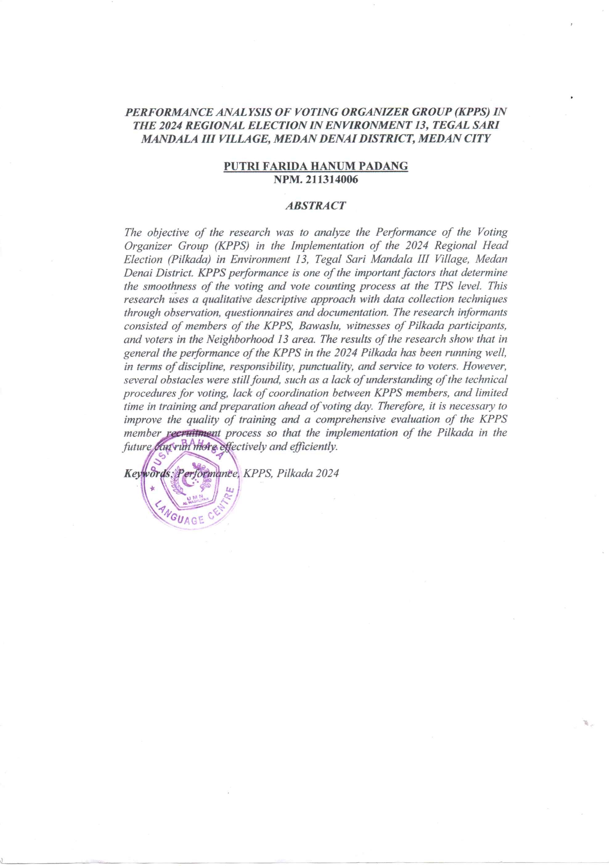


KATA PENGANTAR

Artinya: “Hai orang-orang beriman, sukakah kamu aku tunjukkan suatu perniagaan yang dapat menyelamatkanmu dari azab yang pedih? (yaitu) kamu beriman kepda Allah dan Rasul-Nya dan berjihad di jalan Allah dengan harta dan jiwamu, itulah yang lebih baik bagimu jika kamu mengetahui.”

Segala puji dan syukur penulis panjatkan ke hadirat ALLAH SWT atas segala rahmat, hidayah, serta karunia-Nya sehingga penulis dapat menyelesaikan penyusunan skripsi yang berjudul “ Analisis Kinerja Kelompok Penyelenggara Pemungutan Suara (KPPS) Dalam Pilkada Tahun 2024 di Lingkungan 13 Kelurahan Tegal Sari Mandala III Kecamatan Medan Denai Kota Medan” dengan baik dan tepat waktu sebagai salah satu syarat untuk memperoleh gelar Sarjana Pendidikan Pancasila dan Kewarganegaraan pada Fakultas Keguruan dan Ilmu Pendidikan di Universitas Muslim Nusantara Al-Washliyah Medan.
Penyusunan skripsi ini tidak terlepas dari bantuan, bimbingan, dan dukungan dari berbagai pihak. Oleh karena itu, penulis ingin menyampaikan ucapan terima kasih dan penghargaan yang sebesar-besarnya kepada:
- Bapak Dr. H. Firmansyah, M.Si selaku Rektor Universitas Muslim Nusantara Al-Washliyah Medan.
- Bapak Dr. Abdul Mujib, M.Pmat selaku Dekan Fakultas Keguruan dan Ilmu Pendidikan Universitas Muslim Nusantara Al-Washliyah Medan.
- Bapak M. Faisal Husna, S.Sos., S.Pd., M.H selaku ketua Program Studi Pendidikan Pancasila Kewarganegaraan FKIP Universitas Muslim Nusantara Al-Washliyah Medan sekaligus Dosen Pembimbing yang telah banyak dalam membantu dan memberi nasehat, bimbingan dan arahan dalam menyelesaikan skripsi ini.
- Seluruh Bapak/Ibu Dosen program studi PPKn Universitas Muslim Nusantara Al-Washliyah Medan.
- Bapak/Ibu seluruh staff pegawai Tata Usaha FKIP Universitas Muslim Nusantara Al-Washliyah Medan.
- Kepada Bapak Kepala Lingkungan 13 Tegal Sari Mandala III Kecamatan Medan Denai yang telah memberikan tempat dan waktu kepada penulis untuk melakukan penelitian.
- Teristimewa untuk kedua orang tua tercinta yang tidak akan pernah terbalaskan jasa-jasanya, Ibu Lasmi Tumanggor dan Bapak Suriadi Padang, serta ke 4 adik saya yang selalu menemani perjalanan perkuliahan. Terima kasih selama ini tidak pernah bosan memberikan segudang nasehat, dukungan yang luar biasa, motivasi, bantuan baik secara moril maupun materiak serta kasih sayang dan doa terbaik sehingga penulis dapat menyelesaikan pendidikan dengan baik.
- Teruntuk teman saya Ernita Ndruru dan Nining Suriani yang telah menjadi patner terbaik selama ini, bersama kalian setiap tantangan terasa lebih ringan setiap momen penuh perjuangan menjadi lebih bermakna. Tanpa dukungan semangat dan kebersamaan yang kalian berikan perjalanan ini tidak seindah dan sekuat ini, skripsi ini bukan hanya tentang pencapaian akademik tetapi juga tentang persahabatan yang teruji waktu, semoga kita terus melangkah bersama menuju kesuksesan yang lebih besar.
Penulis menyadari bahwa penyusunan skripsi ini jauh dari kata sempurna semoga Allah SWT memberikan balasan yang berlipat ganda kepada semua pihak yang telah turut membantu penulis dalam menyelesaikan penulisan skripsi ini. Oleh karena itu penulis berharap atas saran dan kritik yang bersifat membangun bagi pembaca.
Akhir kata penulis mengharapkan semoga tujuan dari pembuatan skripsi ini dapat tercapai sesuai dengan yang diharapkan.

Penulis, Mei 2025

Putri Farida Hanum Padang
Npm. 211314006

DAFTAR ISI

KATA PENGANTAR i
DAFTAR ISI iv
ABSTRAK vi
ABSTRACT vii
BAB I PENDAHULUAN 1
1.1 Latar Belakang 1
1.2 Identifikasi Masalah 9
1.3 Batasan Masalah 10
1.4 Rumusan Masalah 10
1.5 Tujuan Penelitian 11
1.6 Manfaat Penelitian 12
1.7 Anggapan Dasar 13
BAB II TINJAUAN PUSTAKA 15
2.1 Kajian Teori 15
2.1.1 Konsep Dasar Kinerja 15
2.1.2 Indikator Kinerja 17
2.1.3 Peran dan Struktur KPPS 20
2.2 Penelitian yang Relevan 21
2.3 Kerangka Berfikir 22
2.4 Hipotesis 24
BAB III METODE PENELITIAN 25
3.1 Desain Penelitian 25
3.2 Partisipan dan Tempat Penelitian 26
3.2.1 Partisipan 26
3.2.2 Variabel Penelitian 27
3.2.3 Tempat Penelitian 29
3.3 Instrumen Penelitian 29
3.4 Pengumpulan Data 30
3.5 Teknik Analisis Data 33
3.5.1 Reduksi Data 33
3.5.2 Penyajian Data 34
3.5.3 Penarikan Kesimpulan dan Verifikasi 35
BAB IV HASIL DAN PEMBAHASAN 36
4.1 Hasil Penelitian 36
4.2 Pembahasan Hasil Penelitian 42
4.3 Hasil Dan Pembahasan 43
BAB V KESIMPULAN DAN SARAN 45
5.1 Kesimpulan 45
5.2 Saran 46
DAFTAR PUSTAKA 48

BAB I

PENDAHULUAN

1.1 Latar Belakang
Pemilihan Kepala Daerah (Pilkada) merupakan bagian dari sistem demokrasi lokal yang bertujuan untuk memilih pemimpin daerah, seperti Gubernur, Bupati, atau Wali Kota, yang akan menjalankan pemerintahan ditingkat provinsi, kabupaten, atau kota.
Pilkada 2024 menjadi momen penting dalam memilih Gubernur dan Wali Kota di Sumatra Utara. Namun, terdapat kecenderungan rendahnya partisipasi pemilih pemula, yang berpotensi mempengaruhi hasil pemilu. Hal ini disebabkan oleh kurangnya pemahaman tentang proses pemilu, kurangnya sosialisasi, dan minimnya akses informasi yang tepat sasaran bagi pemilih pemula. Masih banyak rakyat yang kurang menaruh apresiasi atau minat mereka terhadap kegiatan pemilu ini. Umumnya sikap kelompok rakyat yang tidak berpartisipasi dalam pemilu ini disebut dengan sikap golongan putih (golput).
Pilkada merupakan sarana strategis bagi masyarakat untuk menentukan arah pembangunan daerah sesuai dengan aspirasi dan kebutuhan setempat. Oleh karena itu, penyelenggara Pilkada harus dilakukan secara langsung, umum, bebas, rahasia, jujur, dan adil, sebagaimana diamanatkan dalam undang-undang Pilkada dan peraturan pelaksanaannya.
Kelompok Penyelenggara Pemungutan Suara (KPPS) merupakan salah satu kunci utama dalam mewujudkan kedaulatan pemilih serta memiliki peran yang sangat penting dalam menyukseskan pemilu (Gorantokan, 2018) Oleh
karena itu, terdapat berbagai persoalan yang ditemui KPPS dalam menjalankan tugas seperti masalah sumber daya manusia, jam kerja, informasi, pelatihan, bahkan pembagian tugas yang tidak professional yang dimana pembagian tugas yang tidak profesional tersebut akan menjadi hambatan bagi kesuksesan Pemilu bahkan memicu terjadinya malapraktik dan irregularitas (Budiardjo, 2008).
Terkait kapasitas KPPS yang mengakibatkan terjadinya pelanggaran administrasi dan teknis pada pemungutan dan penghitungan suara, menurut Eduard Ola Bebe Gorantokan (2018) terjadi akibat dari kurangnya pengetahuan, kemampuan dan keterampilan KPPS. Sedangkan menurut Andrie Susanto (2017) hasil penelitian menunjukkan bahwa terjadinya kesalahan akibat ketidak sesuaian beban kerja dengan kemampuan yang dimiliki atau ketidakmampuan KPPS dalam menjalankan tugasnya serta kesalahan yang sengaja dilakukan oleh KPPS di TPS sebagai bentuk kecurangan.
pilkada ditujukan sebagai perwujudan kedaulatan rakyat. Serta menunjukan demokrasi terletak di tangan rakyat. Sehingga rakyat dapat menentukan wakil rakyat yang akan mengatur jalannya pemerintahan. Kedua, pilkada dijadikan sebagai sarana untuk membentuk perwakilan politik. Sehingga rakyat dapat memilih wakil yang bisa dipercaya. Serta bisa mewakili aspirasi dan kepentingan rakyat yang memilihnya. Sehingga semakin tinggi kualitas pemilu akan semakin baik juga kualitas para wakil rakyatnya. Ketiga, pilkada dijadikan sebagai sarana guna melakukan penggantian pemimpin secara konstitusional. Pilkada diadakan untuk mewujudkan reformasi pemerintahan. Melalui pilkada, pemerintahan yang aspiratif dapat memperoleh kepercayaan rakyat untuk memimpin kembali. Atau sebaliknya, apabila rakyat tidak percaya maka pemerintahan akan berakhir dan diganti. Keempat, pilkada sebagai sarana pemimpin politik dalam memperoleh legitimasi. Pada dasarnya, pemberian suara adalah mandat yang diberikan rakyat kepada pemimpin yang dipercaya untuk menjalankan roda pemerintahan. Pemimpin yang terpilih akan mendapatkan legitimasi (keabsahan) dari rakyat. Kelima, Pemilu dijadikan sarana partisipasi politik masyarakat. Rakyat mampu secara langsung menetapkan kebijakan publik melalui dukungannya. Selanjutnya pemimpin yang terpilih harus merealisasikan janji-janjinya.
Pengaruh partisipasi politik pemilih pemula sangat penting dan signifikan pada pemilu dan sudah disadari oleh partai politik peserta pemilu atau pilkada dan para calon kandidatnya. Menurut Sitepu (2012) partisipasi politik adalah suatu kegiatan dari warga Negara baik secara langsung (tidak sengaja) terkait dengan kebijakan-kebijakan pemerintah dapat dilakukan oleh individu-individu maupun kelompok secara spontan maupun dimobilisasi. Herbert Meclosky dalam Elly M. Setiadi dan Usman Kolip (2013) mengemukakan bahwa partisipasi politik adalah kegiatan-kegiatan sukarela dari warga masyarakat melalui mana mereka mengambil bagian dalam proses pemilihan penguasa, baik secara langsung atau tidak langsung, dalam proses pembentukan kebijakan umum.
Di Indonesia, pemilih pemula sering kali terdiri dari generasi muda yang memiliki pandangan dan aspirasi yang berbeda dibandingkan generasi sebelumnya. Mereka adalah agen perubahan yang dapat membawa perspektif baru dalam proses politik. Namun, rendahnya kesadaran politik di kalangan pemilih pemula sering kali menjadi tantangan. Di satu sisi medsos bermanfaat sebagai medium bertukar informasi dan berinteraksi dengan orang lain yang jaraknya jauh secara lebih intensif, tetapi di sisi lain juga menampakkan sisi negatif yang mungkin tidak pernah terpikirkan sebelumnya. Sisi negatif tersebut adalah maraknya penyebaran berita bohong atau hoaks. Banyak dari mereka yang tidak sepenuhnya memahami pentingnya suara mereka, serta hak dan kewajiban sebagai pemilih. Hal ini dapat disebabkan oleh kurangnya pendidikan politik, akses informasi yang terbatas, dan pengaruh lingkungan sosial yang tidak mendukung. Analisis situasi tentang partisipasi pemilih pemula dalam pesta demokrasi memerlukan pemahaman tentang konteks sosial, politik, dan psikologis yang memengaruhi keterlibatan mereka dalam pemilu. Pemilih pemula, yang umumnya berusia antara 17 hingga 21 tahun, adalah kelompok yang baru pertama kali memiliki hak suara dan berperan penting dalam menentukan arah kebijakan negara. Partisipasi pemilih pemula dalam pesta demokrasi sangat dipengaruhi oleh berbagai faktor, mulai dari pendidikan, pengaruh media sosial, hingga pengalaman politik mereka. Dengan memberikan perhatian khusus kepada kelompok pemilih ini, melalui pendidikan Politik yang lebih baik dan kampanye yang lebih relevan, dapat meningkatkan partisipasi mereka dalam pemilu dan memperkuat demokrasi itu sendiri. Penting bagi pemerintah, lembaga pendidikan, dan partai politik untuk bekerja sama dalam menciptakan lingkungan yang mendukung keterlibatan politik yang aktif di kalangan pemilih pemula.
Berbeda dengan Muhammad Nuh Ismanu (2019) bahwa adanya hubungan klientelisme antara tokoh masyarakat atau RT/RW dengan KPPS menyebabkan terjadinya pelanggaran seperti kecurangan Pilkada dengan cara merubah hasil pencoblosan surat suara atau penghitungan perolehan suara sehingga menguntungkan pihak tertentu. Sementara Ramlan Surbakti dan Kris Nugroho (2015) mengemukakan bahwa pelanggaran yang sering terjadi dalam setiap penyelenggaraan Pemilu rentan terjadi kesalahan oleh penyelenggara ad hoc khususnya KPPS disebabkan oleh hubungan pekerjaan yang berkaitan langsung dengan kepentingan partai, calon, dan pemilih pendukung partai pada proses pemungutan dan penghitungan suara, serta rekapitulasi hasil penghitungan suara di TPS.
Pilkada menjadi momen penting karena menentukan arah pembangunan daerah dalam lima tahun kedepan. Dalam pelaksanaannya, berbagai pihak terlibat untuk memastikan bahwa proses Pilkada berjalan lancar, jujur, dan adil. Salah satu elemen kunci dalam pelaksanaan Pilkada adalah Kelompok Penyelenggara Pemungutan Suara (KPPS) yang memiliki tanggung jawab langsung di Tempat Pemungutan Suara (TPS) keberhasilan Pilkada sangat dipengaruhi oleh kinerja KPPS yang melaksanakan tugas teknis, administratif, dan pelayanan kepada pemilih.

Di balik berhasilnya sebuah Pilkada terdapat peran penting penyelenggara salah satunya adalah Kelompok Penyelenggara Pemungutan Suara (KPPS). KPPS berperan sebagai pelaksana teknis di Tempat Pemungutan Suara (TPS) yang bertugas memastikan proses pemungutan dan penghitungan suara berlangsung secara tertib, sesuai prosedur, dan transparan. Kinerja KPPS sangat menentukan kelancaran jalannya Pilkada terutama dalam hal pelayanan terhadap pemilih, penanganan logistic, dan pengamanan hasil Penghitungan suara. Meski demikian, pelaksanaan tugas KPPS kerap menghadapi berbagai kendala yang dapat memengaruhi efektivitas dan efisiensi kinerja.
Pelaksanaan Pilkada sering kali diwarnai oleh berbagai kendala yang dihadapi KPPS, seperti kurangnya pelatihan yang memadai, keterbatasan waktu untuk persiapan, hingga tekanan dari peserta Pilkada atau pihak-pihak tertentu.
Kendala-kendala ini dapat berpengaruh terhadap kualitas layanan yang diberikan kepada pemilih, akurasi dalam perhitungan suara, serta kepercayaan masyarakat terhadap hasil Pilkada. Khususnya di Tegal Sari Mandala 3.
Ada beberapa sistem pondasi kelompok penyelenggara pemungutan suara (KPPS) di lingukungan 13 antara lain yaitu
    - Landasan Hukum Pembentukan KPPS
KPPS dibentuk berdasarkan Undang-Undang Nomor 7 Tahun 2017 tentang Pemilihan Umum serta Peraturan KPU (PKPU) Nomor 8 Tahun 2022. Di Lingkungan 13 Kelurahan Tegal Sari Mandala III, pembentukan KPPS dilaksanakan oleh Panitia Pemungutan Suara (PPS) yang berada di bawah koordinasi Panitia Pemilihan Kecamatan (PPK).
    - Struktur dan Komposisi KPPS
Setiap TPS memiliki satu kelompok KPPS yang terdiri atas tujuh anggota, termasuk satu ketua. Di Lingkungan 13, struktur KPPS disesuaikan dengan jumlah TPS aktif yang tersebar. Perekrutan anggota KPPS dilakukan melalui seleksi terbuka yang mengacu pada kriteria integritas, kapasitas, dan rekam jejak warga yang mendaftar.
    - Mekanisme Rekrutmen dan Pelatihan KPPS
Rekrutmen dilakukan secara transparan oleh PPS. Calon anggota KPPS mengikuti serangkaian seleksi administratif dan wawancara. Setelah terpilih, mereka mendapatkan pelatihan dari KPU Kota Medan mengenai tata cara pemungutan dan penghitungan suara, serta prosedur administrasi lainnya.
    - Tugas dan Fungsi KPPS
KPPS bertugas menyelenggarakan pemungutan dan penghitungan suara di TPS masing-masing. Di Lingkungan 13, KPPS juga berperan dalam menjaga netralitas proses pemilu dan memastikan partisipasi pemilih berjalan optimal.
    - Sistem Koordinasi dan Pelaporan
KPPS di Lingkungan 13 berkoordinasi langsung dengan PPS dan PPK melalui laporan hasil penghitungan suara dan berita acara lainnya. Proses pelaporan ini dilakukan secara manual dan digital sebagai bentuk pertanggungjawaban publik.
Melihat peran strategis KPPS dalam menentukan keberhasilan Pilkada, penting untuk melakukan evaluasi terhadap kinerja mereka. Evaluasi ini tidak hanya bertujuan untuk mengidentifikasi kekurangan dalam proses pemungutan suara, tetapi juga untuk memberikan rekomendasi perbaikan bagi penyelenggaraan Pilkada di masa mendatang. Dengan demikian Pilkada dapat berjalan lebih efektif, transparan, dan mendapatkan kepercayaan penuh dari masyarakat.

Mengingat KPU Kabupaten/Kota merupakan lembaga berwenang yang bertugas untuk menyelenggarakan pemilihan kepala daerah dan melakukan upaya seperti yang disebutkan diatas dalam meningkatkan partisipasi politik masyarakat dalam pemilihan kepala daerah, sebab itu efektivitas KPU sangat dibutuhkan dalam penyelenggaraan pilkada. KPU mengemukakan bahwa ada sekitar 428.799 pemilih pemula yang akan memilih di pilkada nanti yang di sebut sebagai pemilih baru. Pemilih pemula merupakan bagian dari pemilih muda yang dimana pemilih nantinya ikut memilih pada 27 November 2024 tersebut merupakan pemilih yang berusia 17 tahun. Pemilih pemula pertama kali akan berpastisipasi di dalam pemilihan umum untuk memainkan peran yang signifikan dalam menggerakan politik yang ada di Indonesia. Pemilu merupakan perwujudan kedaulatan rakyat, di mana kekuasaan tertinggi berada di tangan rakyat dan rakyat pulalah menjadi unsur utama dalam membentuk sebuah Negara. Pemilu merupakan sarana untuk melakukan pergantian pemimpin secara konstitusional. Suksesi kepemimpinan sangat diperlukan, untuk menumbuhkan berbagai gagasan baru yang lebih baik, bahkan melalui pemilu kita dapat mengeliminasi para pemimpin yang dirasa tidak dapat mengerjakan tugas yang telah diamanatkan kepadanya dengan cukup baik. Pemilu menjadi salah satu dari berbagai sarana untuk mewujudkan kedaulatan rakyat Mereka sebagai pemilih pemula sering kali kurang memahami proses politik dan cendrung di pengaruhi oleh teman sebaya dan keluarga mereka dan hal ini memungkinkan partai politik untuk memanipulasi suara merka untuk kepentingan politik tertentu.

Berdasarkan latar belakang tersebut penelitian ini berfokus pada “Analisis Kinerja Kelompok Penyelenggara Pemungutan Suara (KPPS) Pada Pilkada Tahun 2024 di Lingkungan 13 Kelurahan Tegal Sari Mandala III Kecamatan Medan Denai Kota Medan” penelitian ini bertujuan untuk mengetahui sejauh mana kinerja KPPS memenuhi standar operasional yang ditetapkan, mengidentifikasi kendala yang dihadapi, serta memberikan solusi yang dapat meningkatkan efisiensi dan efektifitas kinerja KPPS di masa mendatang.

1.2 Identifikasi Masalah
Identifikasi masalah adalah langkah awal dalam penelitian yang bertujuan untuk mengenali dsn menguraikan berbagai permasalahan yang berkaitan dengan objek yang di teliti. Proses ini penting agar peneliti dapat memahami situasi secara menyeluruh sebelum merumuskan masalah utama yang akan diteliti. Dalam penelitian ini, objek yang menjadi perhatian adalah Kinerja Kelompok Peyelenggara Pemungutan Suara (KPPS) selama pelaksanaan Pilkada tahun 2024.
Berdasarkan uraian latar belakang diatas, maka permasalahan dalam penelitian ini dapat di identifikasi sebagai berikut :
- Kurangnya pemahaman tugas dan fungsi KPPS
- Keterbatasan pelatihan dan pembinaa pelatihan yang diberikan kepada anggota KPPS
- Tekanan dan beban kerja KPPS

1.3 Batasan Masalah
Batasan masalah merupaan penjelasan mengenai ruang lingkup penelitian agar prmbahasan lrbih terarah, tidak melebar, dan tetap fokus pada tujuan utama. Dalam penelitian ini, batasan masalah diperlukan untuk memperjelas aspek-aspek mana saja yang akan dikaji berkaitan dengan kinerja KPPS, mengingat luasnya aspek pemilu dan banyaknya pihak yang terlibat dalam penyelenggara Pilkada.
Mengingat luasnya permasalahan yang terdapat dalam penelitian ini, maka penulis perlu untuk membatasi ruang lingkup permasaahannya. Hal ini dimaksud agar masalah yang akan diteliti dapat terjangkau sesuai dengan kemampuan penulis serta menjadi lebih terarah dan teratur. Adapun batasan masalah dalam penelitian ini adalah :
- Penelitian dilakukan pada tahapan Pilkada, 2024 mencakup persiapan pelaksanaan pemungutan suara, dan penghitungan suara.
- Subjek penelitian ini dibatasi pada anggota Kelompok Penyelenggara Pemungutan Suara (KPPS) yang bertugas di TPS lingkungan 13.
- Penelitian ini menganalisis kinerja KPPS berdasarkan dua dimensi yaitu, efisiensi dan efektivitas,
- Penelitian ini menggunakan metode deskriptif kualitatif, dengan pengumpulan data melalui angket, dan observasi.

1.4 Rumusan Masalah
Rumusan masalah merupakan bagian penting dalam suatu penelitian karena berfungsi sebagai arah dan fokus utama dalam proses pengumpulan serta analisis data. Dalam konteks penelitian ini, rumusan masalah disusun berdasarkan latar belakang yang telah menguraikan pentingnya peran KPPS dalam kesuksesan penyelenggara Pilkada. Mengingat KPPS adalah pelaksana teknis langsung di t
Tempat Pemungutan Suara (TPS), maka evaluasi terhadap kinerja mereka menjadi sangat relevan untuk dikaji secara mendalam.
Dengan mempertimbangkan batasan masalah tersebut, rumusan masalah yang sesuai dalam penelitian ini adalah :
“Apa saja kendala yang dihadapi oleh KPPS dilingkungan 13 selama pelaksanaan proses pemungutan suara pada Pilkada 2024 ?”

1.5 Tujuan Penelitian
Tujuan penelitian merupakan pernyataan yang menjelaskan apa yang ingin dicapai oleh peneliti melalui kegiatan penelitian yang dilakukan. Tujuan ini disusun berdasarkan rumusan masalah dan menjadi arah dalam proses pengumpulan, pengolahan, serta analisis data. Penelitian ini dilakukan untuk mengetahui dan memahami secara mendalam bagaimana Kinerja Penyelenggara Pemungutan Suara (KPPS) dalam melaksanakan Pilkada tahun 2024. Hasil dari penelitian ini diharapkan dapat memberika masukan dan rekomendasi guna meningkatkan kualitas penyelenggaraan pemilu dimasa yang akan datang.
Berdasarkan rumusan masalah diatas, maka tujuan penelitian ini adalah :
- Untuk mengetahui tingkat pemahaman anggota KPPS di lingkungan 13, kelurahan tegal sari mandala 3, terhadap tugas dan tanggung jawab mereka dalam Pilkada 2024.
- Untuk mengidentifikasi kendala-kendala yang dihadapi oleh KPPS dalam pelaksanaan pemungutan suara pada Pilkada 2024 di lingkungan 13.

1.6 Manfaat Penelitian
Hasil penelitian ini disusun dengan harapan memiliki kegunaan baik secara teoritis, praktis dan social. Adapun manfaat yang dapat diperoleh dari penelitian ini adalah:
- Teoritis
Penelitian ini bermanfaat secara teoritis dalam mengembangkan ilmu pengetahuan, terutama dalam studi administrasi public dan manjemen penyelenggaraan pilkada. Penelitian ini memberikan pengetahuan yang lebih dalam tentang teori-teori terkait kinerja KPPS. Penelitian ini bisa menjadi dasar bagi penelitian-penelitian yang lebih mendalam di masa depan tentang penyelenggara pilkada di daerah lain.
- Praktis
- Bagi Komisi Pemilihan Umum (KPU) dan Bawaslu
Dapat membantu KPU dan Bawaslu dalam memperbaiki sistem pelatihan dan koordinasi antara KPPS dengan penyelenggara lainnya, sehingga meningkatkan efektivitas tugas KPPS dalam memastikan kelancaran proses pemungutan suara.

- Bagi KPPS
Memberikan pemahaman lebih dalam mengenai peran dan tugas KPPS dalam pelaksanaan pilkada, serta pentingnya pelatihan yang efektif dan pengelolaan waktu yang baik.
- Sosial
Dengan meningkatkan kinerja KPPS masyarakat akan lebih yakin bahwa proses pemungutan suara berjalan dengan transparan dan sesuai dengan peraturan yang berlaku. Jika pelaksanaan pilkada berjalan lancar dan tidak ada ketikdakpuasan terkait kinerja KPPS, maka potensi konflik sosial atau protes yang bisa muncul akibat ketidakpuasan terhadap hasil pilkada dapat diminimalisir. Dan dengan mengetahui tantangan yang dihadapi oleh KPPS, masyarkat dapat lebih menghargai proses pilkada dan turut berpartisifasi aktif dalam mendukung kelancaran proses demokrasi.
Hasil penelitian ini dapat meningkatkan pemahaman mengenai pentingnya peran KPPS dalam menjamin terselanggaranya Pilkada yang jujur, adil, dan demokratis. Bagi peneliti sendiri, penelitian ini menjadi sarana pengembangan wawasan ilmiah, keterampilan analisis, serta bentuk kontribusi nyata dalam mendukung peningkatan kualitas demokrasi di tingkat lokal.

1.7 Anggapan Dasar
Menurut Arikunto, Suharsimi (2013:63) mengemukakan bahwa “anggapan dasar adalah sesuatu yang diyakini kebenarannya oleh peneliti yang akan berfungsi sebagai hal-hal yang dipakai untuk tempat berpijak bagi peneliti di dalam melaksanakan penelitiannya’’
Anggapan dasar merupakan asumsi atau landasan berpikir yang diyakini kebenarannya oleh peneliti sebelum melakukan penelitian. Anggapan ini menjadi pijakan awal dalam merumuskan masalah dan menyusun kerangka penelitian. Dalam penelitian ini, anggapan dasar yang digunakan adalah bahwa keberhasilan pelaksanaan pemungutan dan penghitungan suara pada Pilkada sangat bergantung pada Kinerja Kelompok Peyelenggara Pemungutan Suara (KPPS).
Selain itu, penelitian menganggap bahwa setiap anggota KPPS telah mendapatkan pelatihan dan pembekalan sesuai prosedur yang ditetapkan KPU, serta memiliki pemahaman terhadap tugas dan tanggung jawab. Oleh karena itu, jika terjadi hambatan atau ketidak efektifan dalam pelaksanaan tugas, maka hal tersebut dapat dianalisis lebih lanjut dari aspek kemampuan, koordinasi, atau dukungan yang tersedia selama penyelenggara Pilkada berlangsung. Jadi dari penelitian diatas maka peneliti merumuskan anggapan dasar dalam penelitian ini iyalah KPPS adalah ujung tombak penyelenggara pilkada ditingkat tempat pemungutan suara (TPS). K inerja KPPS yang baik akan berkontabusi pada keberhasilan penyelenggara secara umum. Kinerja yang professional dan tranparan dari KPPS meningkatkan kepercayaan masyarakat begitu juga sebaliknya kinerja yang buruk dapat memicu ketidakpuasan dan konflik.

BAB II

TINJAUAN PUSTAKA

2.1 Kajian Teori

2.1.1 Konsep Dasar Kinerja
Menurut Moeheriono (2012), “Konsep dasar kinerja iyalah merupakan gambaran tingkat pencapaian suatu program, kebijakan atau kegiatan. Kinerja dilakukan untuk mencapai tujuan, visi, misi, dan sasaran organisasi. Dan kinerja juga dilakukan sesuai dengan kewenangan dan tanggung jawab masing-masing individu.”
Kinerja merupakan hasil kerja yang dicapai oleh individu atau kelompok dalam suatu organisasi sesuai dengan wewenang dan tanggung jawab masing-masing dalam upaya mencapai tujuan organisasi secara legal, tidak melanggar hukum, dan sesuai dengan norma etika. Kinerja sering kali diidentikkan dengan prestasi kerja, produktivitas, dan efektivitas dalam melaksanakan tugas.
Kinerja memiliki beberapa dimensi penting yang dapat dijadikan indikator untuk mengukur sejauh mana tugas telah dilakukan dengan baik. Beberapa indikator tersebut antara lain adalah kuantitas kerja, kualitas kerja, ketetapan waktu, efektivitas, dan komitmen terhadap tugas. Dalam penelenggara pemilu, khususnya Pilkada, indikator kinerja dapat mencakup ketepatan distribusi logistik, kelengkapan dokumen pemungutan suara, ketepatan waktu dalam proses pemungutan dan penghitungan suara, serta kepatuhan terhadap prosedur dan peraturan pemilu. Sejalan dengan pendapar Mangkunegara, kinerja adalah hasil kerja secara kualtitas dan kuantitas yang dicapai oleh seseorang dalam melaksanakan tugasnya sesuai
dengan tanggung jawab yang diberikan.
Konsep dasar kinerja adalah hasil kerja yang dicapai oleh seseorang atau kelompok yang dalam suatu organisasi, untuk mencapai tujuan organisasai. Kinerja merupakan pengukuran tingkat pencapaian tujuan organisasi yang dipengaruhi oleh kemampuan, motivasi, dan keinginan pegawai.
Faktor-faktor yang mempengaruhi kinerja seseorang atau suatu kelompok kerja cukup beragam. Secara umum faktor-faktor tersebut dapat dikelompokkan menjadi faktor internal dan faktor eksternal. Faktor internal meliputi motivasi kerja, kompetensi, sikap kerja, dan kepuasan kerja. Sementara itu, faktor eksternal mencakup lingkungan kerja, ketersediaan fasilitas dan sarana kerja, gayakepemimpinan, serta kebijakan dan dukungan organisasi. Dalam konteks KPPS hal ini bearti bahwa kualitas pelatihan, ketersediaan logistik, serta bimbingan dari KPU dan PPS sangat menentukan keberhasilan kerja KPPS dalam menyelenggarakan tahapan pemungutan dan penghitungan suara secara jujur, adil, dan transparn.
Definisi kinerja menurut Mangkunegara, kinerja adalah hasil kerja yang dicapai oleh seseorang karyawan dalam melaksanakan tugasnya sesuai dengan tanggung jawab yang diberikan kepadanya. Kinerja merupakan fungsi dari motivasi dan kemampuan.
Bernardin dan Russel, menjelaskan bahwa kinerja adalah catatan hasil yang diperoleh dari kegiatan atau fungsi pekerjaan tertentu dalam kurun waktu tertentu.

Kinerja juga erat kaitannya dengan akuntabilitas dan profesionalisme. Aparatur negara atau penyelenggara pemilu dituntut untuk mampu menjalakan tugasnya secara profesional dan bertanggung jawab, karena setap tindakan dan hasil kerjanya akan dipertanggung jawabkan kepada publik. Dalam hal ini, KPPS harus mampu menunjukkan kinerja yang objektif, netral, dan sesuai dengan standar operasional prosedur (SOP) yang telah ditetapkan oleh Komisi Pemilihan Umum (KPU). Penilaian kinerja KPPS dapat dilakukan melalui observasi langsung, evaluasi oleh atasan atau lembaga pengawas pemilu, serta melalui kepuasan masyarakat sebagai pemilih.
Dengan demikian, memahami konsep dasar kinerja secara mendalam menjadi penting dalam menilai sejauh mana KPPS mampu menjalankan perannya secara optimal dalam Pilkada. Kinerja yang baik tidak hanya terlihat dari hasil akhir berupa terlaksananya pemungutan suara, tetapi juga dari proses, sikap, dan tanggung jawab yang ditunjukkan oleh anggota KPPS dalam setiap tahapan pemilu. Evaluasi kinerja KPPS dapat menjadi dasar perbaikan sistem penyelenggaraan pemilu dimasa depan agar semakin berkualitas, terpercaya, dan demokratis.

2.1.2 Indikator Kinerja
Menurut Robbins (2016:260) “indikator kinerja adalah alat untuk mengukur sajauh mana pencapain kinerja karyawan. Berikut beberapa indikator untuk mengukur kinerja karyawan adalah: (1) Kualitas Kerja; (2) Kuantitas; (3)
Ketepatan Waktu; (4) Efektifitas; (5) Kemandirian.”
Indikator kinerja adalah alat ukur untuk menilai keberhasilan suatu kegiatan, program, atau sasaran dalam bentuk kuantitatif dan kualitatif. Untuk menilai kinerja KPPS ada beberapa indicator digunakan yaitu, efektivitas dan efisiensi sejauh mana tugas KPPS diselesaikan sesuai waktu dan sumber daya yang tersedia, kualitas layanan yang diberikan KPPS kepada masyarakat, termasuk transparansi dan kejujuran, produktifivas jumlah tugas yang di selesaikan sebanding atau tidak dengan target, ketepatan waktu penyelesaian tugas dalam waktu yang ditentukan, seperti proses penghitungan suara, kepuasan masyarakat dan peserta terhadap kinerja KPPS.
Indikator kinerja merupakan ukuran yang digunakan untuk menilai sejauh mana seseorang atau suatu kelompok telah berhasil melaksanakan tugas dan tanggung jawabnya sesuai dengan standar yang telah di tetapkan. Indikator ini berfungsi sebagai alat untuk mengevaluasi efektivitas, efisiensi, dan kualitas kerja, serta untuk mengidentifikasi kekuatan dan kelemahan dalam pelaksanaan tugas. Dalam konteks organisasi atau peyelenggara pemilu seperti KPPS, indikator kinerja sangat penting untuk memastikan bahwa setiap tahapan pemilu berjalan sesuai dengan prinsip langsung, umum, bebas, rahasia, jujur, dan adil.
Indikator kinerja KPPS secara lebih spesifik dapat meliputi beberapa aspek diantaranya adalah :
- Ketetapan waktu dalam menjalankan seluruh tahapan pemungutan suara sesuai dengan jabwal yang telah ditentukan.
- Kelengkapan administrasi, yaitu sejauh mana dokumen-dokumen seperti daftar hadir, formulir C1 dan kotak suara dikelola dengan benar dan lengkap.
- Kualitas pelayanan kepada pemilih, termasuk keramahan, kejelasan informasi, dan kesigapan dalam membantu pemilih.
- Kepatuhan terhadap prosedur, yaitu sejauh mana KPPS melaksanakan tugas sesuai dengan ketentuan teknis dari KPU.
- Kemampuan menyelesaikan masalah dilapngan, seperti menangani pemilh yang tidak terdaftar atau suara yang rusak dengan cepat dan tepat.
Selain itu indikator kinerja juga mencakup dimensi etika dan integritas. KPPS dituntut untuk bekerja secara netral, tidak memihak, serta menjaga kerahasiaan dan keamanan suara pemilih. Kinerja yang baik tidak hanya ditentukan oleh hasil akhir, tetapi juga oleh proses kerja yang transparan dan dapat dipertanggung jawabkan. Oleh karena itu, monitoring dan evaluasi terhadap kinerja KPPS sangat penting untuk menjaga kepercayaan masyarakat terhadap proses demokrasi.
Dengan memperhatikan indikator-indikator tersebut, diharapkan evaluasi terhadap kinerja KPPS dapat dilakukan secara objektif dan menyeluruh. Penilaian kinerja bukan hanya bertujuan untuk mengetahui keberhasilan pelaksanaan pemilu, tetapi juga sebagai dasar perbaikan dan pengembangan sistem penyelenggaraan pemilu dimasa yang akan datang. Melalui indikator yang tepat dan terukur, kinerja KPPS dapat ditingkatkan sehingga dapat berkontribusi pada terwujudnya pemilu yang berkualitas dan demokratis.

2.1.3 Peran dan Struktur KPPS
Menurut Soerjono Soekanto, peran adalah aspek dinamis dari kedudukan (status). Peran merupakan kewenangan seseorang untuk menjalankan tugas sesuai dengan kedudukannya. Sementara itu, menurut Koentjaraningrat, struktur sosial adalah kerangka yang menggambarkan hubungan berbagai unsur dalam masyarakat.
Peran dan struktur KPPS terdiri dari 7 anggota, sudah termasuk seorang ketua. Struktur ini diatur dalam undang-undang nomor 7 tahun 2017 tentang pemilu dan peraturan KPU nomor 8 tahun 2024 tentang pemungutan dan penghitungan suara. Dan dalam manajemen kinerja KPPS berkaitan dengan bagaimana mereka menjalankan tugas berdasarkan prinsip efektif, efisien, dan akuntabel.
Kelompok Penyelenggara Pemungutan Suara (KPPS) memiliki peran yang sangat penting dalam penyelenggaraan Pilkada karena berada di garis terdepan dalam proses pemungutan dan penghitungan suara di Tempat Pemungutan Suara (TPS). KPPS bertugas untuk memastikan seluruh tahapan pemungutan suara berjalan dengan lancar, mulai dari persiapan, pelaksanaan, hingga perolehan suara. Selain menjalankan tugas teknis, KPPS juga memiliki tanggung jawab dalam memberikan pelayanan kepada pemilih serta menjaga integritas dan transparansi jalannya pemilihan. Dengan kata lain, keberhasilan Pilkada di tingkat TPS sangat bergantung pada kinerja dan profesionalisme KPPS.
Pembagian tugas dilakukan secara kolektif dan setiap anggota memiliki tanggung jawab tertentu, seperti mencatat daftar hadir pemilih, membagikan surat suara, membantu pemilih yang membutuhkan, mereskap segala hasil dari aplikasi Sirekap hingga melakukan penghitungan suara secara terbuka. KPPS juga dibantu oleh satu orang petugas ketertiban yang bertugas menjaga keamanan dan keteraturan selama proses pemungutan suara. Dengan struktur yang terorganisir dan pembagian peran yang jelas, KPPS diharapkan mampu menjalankan tugasnya secara efisiensi dan menjamin pelaksanaan Pilkada yang jujur, adil dan demokratis.

2.2 Penelitian yang Relevan
Penelitian relevan menurut Sugiyono adalah penelitian sebelumnya yang memiliki keterkaitan dengan topik yang akan diteliti. Penelitian relevan berguna untuk menghindari pengulangan penelitian dengan topik yang sama.
Hasil penelitian yang berjudul Pengaruh Pelatihan dan Motivasi terhadap Kinerja KPPS pada pemilu Legislatif 2018 (Wijaya R 2018). Penelitian ini menganalisis hubungan antara pelatihan dan motivasi kerja terhadap kinerja KPPS di TPS daerah perkotaan. Hasilnya menenjukkan bahwa pelatihan yang diberikan secara intensif sebelum pemilu berpengaruh signifikan terhadap kinerja KPPS. Motivasi kerja juga ditemukan sebagai faktor penting yang menentukan ketelitian KPPS dalam proses penghitungan suara dan penelitian ini juga menyoroti hubungan antara pelatihan dan motivasi dengan kinerja KPPS yang menjadi salah satu focus penting untuk dikaji.
Selain itu juga penelitian berjudul Studi Kepuasan Pemilih terhadap Pelayanan KPPS pada Pemilu Serentak 2019 (Rahmawati N dan Setiawan D 2020). Penelitian ini focus pada tingkat kepuasan para pemilih terhadap layanan layanan KPPS di TPS. Dan ada beberapa faktor yang mempengaruhi kepuasan pemilih meliputi keramahan petugas, kecepatan pelayanan dan bagaimana caramengelola antrian di TPS dan penelitian ini memberikan perpektif tambahan tentang bagaimana kinerja KPPS dilihat dari sisi masyarakat pemilih.
Antisipasi Beban Kerja Petugas KPPS dalam Pemilu 2024, studi ini membahas kekhawatiran terkait beban kerja berlebihan yang dialami oleh petugas KPPS pada Pemilu 2019, di mana banyak petugas mengalami kelelahan hingga meninggal dunia. Penelitian ini menekankan pentingnya langkah antisipatif untuk menghindari kejadian serupa pada Pemilu 2024.

2.3 Kerangka Berfikir
Menurut Sugiyono, kerangka berpikir adalah model konseptual yang menggambarkan hubungan antara teori dan faktor-faktor yang berkaitan dengan masalah penelitian. Kerangka berpikir juga berfungsi sebagai landasan teori untuk menjelaskan hubungan antara variabel dalam penelitian. Kerangka berpikir yang dibuat oleh Sugiyono berbentuk bagan alur yang dilengkapi dengan penjelasan kualitatif.
Pemilihan Kepala Daerah (Pilkada) merupakan bagian dari sistem demokrasi yang melibatkan partisipasi langsung masyarakat dalam memilih pemimpin daerah. Dalam pelaksanaannya, keberhasilan Pilkada sangat ditentukan oleh Kinerja Penyelenggara Pemilu ditingkat bawah, yaitu Kelompok Penyelenggara Pemungutan Suara (KPPS). Kinerja KPPS mencakup pemahaman terhadap terhadap tugas, tanggung jawab dalam memfasilitasi pemilh, ketepatan waktu, netralitas, serta kemampuan menyelesaikan seluruh tahapan pemungutan dan penghitungan suara secara profesional. Berdasarkan teori kinereja publik, kualitas kerja penyelenggara pemilu dapat dianalisis melalui indikator efektivitas, efisiensi, dan akuntabilitas yang terlihat selama proses Pilkada berlangsung.
Pemilihan Kepala Daerah (Pilkada) merupakan pilar utama demokrasi yang membutuhkan penyelenggaraan yang baik. Kelompok Penyelenggara Pemungutan Suara (KPPS) memegang peran penting dalam memastikan pemungutan dan penghitungan suara berjalan jujur, adil, dan transparan.
Namun, berbagai faktor dapat memengaruhi kinerja KPPS, seperti beban kerja, pelatihan, serta kesiapan mental dan fisik petugas.
Berdasarkan kajian pustaka yang telah dilakukan, kerangka berfikir dalam penelitian “Analisis Kinerja Kelompok Peyenlenggara PemungutanSuara (KPPS) Dalam Pilkada 2024”. Adapun alur pemikiran dalam penelitian dapat disajikan pada bagan dibawah ini. Berdasarkan uraian tersebut, maka kerangka berpikir dalam penelitian ini dapat digambarkan sebagai berikut :
Faktor-faktor Yang Mempengaruhi Kinerja
Kinerja KPPS dalam PILKADA 2024
Hasil Akhir Pilkada
(Akuntabilitas dan Transparan)

2.4 Hipotesis
Menurut Sugiyono (2019), hipotesis penelitian adalah jawaban sementara terhadap rumusan masalah penelitian. Hipotesis ini didasarkan pada fakta empiris yang diperoleh dari pengumpulan data.
Hipotesis ialah jawaban sementara terhadap masalah yang diteliti, secara teoritis dianggap paling mungkin dan paling tinggi tingkat kebenarannya. Berdasarkan kajian pustaka dan kerangka berfikir diatas maka hipotesis penelitian ini yaitu dengan diterapkannya faktor seperti pelatihan, tingkat pendidikan, pengalaman dan ketersediaan fasilitas juga sangat mempengaruhi kinerja KPPS.Dan kinerja KPPS di kelurahan Tegal Sari Mandala III lingkungan 13 dipengaruhi oleh manajemen waktu, koordinasi antaranggota dan juga komunikasi dengan pemilih.

BAB III

METODE PENELITIAN

3.1 Desain Penelitian
Penelitian ini menggunakan metode pendekatan kualitatif deskriptif. Metode ini bertujuan untuk memaparkan situasi atu peristiwa melalui teks dengan cara mendeskripsikan sebuah variable yang berkaitan dengan masalah dan unit yang diamati. Metode deskriptif bersifat spesifik pada satu tindakan untuk mengungkapkan sebuah perkara atau kasus sebagaimana adanya sehingga lebih berupa guna menghasilkan fenomena. Hasil dari penelitian ini menekankan represiansi selaku obyektif mengenai situasi yang semestinya dari wujud yang diamati. (H.Nadari Nawawi, 2005:63)
Desain ini memungkinkan peneliti untuk mengumpulkan data secara langsung melalui observasi, angket, dan dokumentasi sehingga dapat diperoleh gambaran nyata mengenai bagaimana pelaksanaan tugas KPPS berjalan, tantangan yang dihadapi, serta faktor-faktor yang mempengaruhi kinerja mereka. Dengan pendekatan ini, penelitian dapat mengekspolasi lebih dalam aspek-aspek seperti tingkat pemahaman terhadap tugas, ketepatan waktu, netralitas, dan profesionalisme anggota KPPS selama proses pemungutan dan penghitungan suara berlangsung.
Menurut Jalaludin Rakhmat, pola deskriptif berfungsi guna menciptakan beberapa hipotesis temporer. Perbedaan esensial yang membedakan metode lain dengan metode deskriptif ialah: “Metode deskriptif mengutamakan pengamatan dan kondisi natural (natural setting). Peneliti meninjau ke kawasan serta berperan
sebagai penyelidik. Ia mencetuskan beberapa golongan yaitu kategori kepribadian,mencermati fenomena dan menuliskannya ke buku riset (pedoman observasi merupakan instrumennya). Peneliti tidak berusaha untuk memanipulasi variabel”. (Rakhmat, 2016:68).
Definisi metode deskriptif menurut Moleong (2017:11) : “Teks dan gambar adalah bentuk data yang dikumpulkan, bukan angka. Semua isi yang sudah terkumpul bisa menjadi kunci untuk melakukan penelitian. Saat menulis laporan, peneliti melakukan analisis data dalam bentuk aslinya. Jadi peneliti tidakakan Lihat tampilan aslinya. Teknik analisis data yang digunakan penulis adalah Tahap Deskripsi, tahap reduksi dan tahap seleksi.
Melalui desain penelitian ini, peneliti berupaya untuk menyajikan analisis yang objektif dan sistematis mengenai kinerja KPPS, dengan harapan hasil penelitian ini dapat memberikan kontribusi bagi evaluasi penyelenggaraan pemilu ditingkat lokal. Selain itu, desain ini juga memungkinkan adanya rekomendasi yang lebih tepat sasaran guna meningkatkan kualitas kinerja KPPS pada Pilkada mendatang.

3.2 Partisipan dan Tempat Penelitian

3.2.1 Partisipan
Partisipan adalah individu yang ikut berperan dalam proses penelitian, yang mana berkontribusi dalam memberikan data penelitian kepada peneliti sebagai bahan penelitian. Menurut Depoy & Gitlin (dalam Jahja, 2017): “Partisipan merujuk pada individu-individu yang menjalin hubungan kerjasama dengan peneliti, berkontribusi dalam pengambilan keputusan pada penelitian, serta menyampaikan kepada peneliti mengenai hal-hal yang mereka ketahui atau alami”.
Partisipan adalah orang yang ikut berperan dalam suatu proses penelitian dan memberikan data penelitian kepada peneliti. Partisipan juga dapat diartikan sebagai orang atau masyarakat yang mengambil bagian atau terlibat dengan cara memberikan dukungan dan tanggung jawabnya terhadap setiap keputusan yang telah diambil. Menurut Moleong (2014), partisipan adalah orang yang memiliki kemampuan untuk memberikan keterangan dan informasi terkait dengan topik penelitian.
Pada penelitian ini melibatkan partisipan yang terdiri dari anggota KPPS, Bawaslu yang bertugas selama pilkada di Lingkungan 13 kelurahan Tegal Sari Mandala 3 Medan Denai Kota Medan. Semua partisipan memberikan persetujuan secara sukarela dan menyatakan kesediannya untuk berpartisifasi dalam penelitian ini. Dan jumlah TPS dilingkungan 13 ada 8 TPS terdiri dari 1 orang Bawaslu , 1 ketua KPPS dan 6 anggota KPPS, 5 orang Saksi, dan 1 orang petugas ketertiban TPS (Linmas).

3.2.2 Variabel Penelitian
Menurut Sugiyono (2022), variabel penelitian adalah sifat, atribut, atau nilai dari objek, orang, atau kegiatan yang memiliki variasi tertentu. Variabel penelitian ditetapkan oleh peneliti untuk dipelajari dan ditarik kesimpulannya.
- Variabel Independen
Variabel Independen adalah variabel yang menjadi penyebab atau mempengaruhi perubahan variabel terikat. Variabel terikat (dependen) adalah variabel yang dipengaruhi oleh variabel bebas. Maka variabel independennya adalah Variabel yang Mempengaruhi Kinerja KPPS, seperti berikut :
- Kapasitas Sumber Daya Manusia tingkat pendidikan, pengalaman, dan pelatihan KPPS
- Pemahaman Terhadap Regulasi Pemilu – sejauh mana KPPS memahami aturan Pilkada
- Fasilitas dan Infrastruktur – ketersediaan logistik, lokasi TPS, dan dukungan teknis
- Beban Kerja dan Waktu Kerja – jumlah pemilih di TPS, durasi kerja KPPS
- Koordinasi dan Komunikasi – hubungan antara KPPS dengan Panitia Pemilihan Kecamatan (PPK) dan saksi peserta Pilkada
- Partisipasi Masyarakat – tingkat keterlibatan pemilih dan respons terhadap kinerja KPPS
- Variabel Dependent
Variabel dependen adalah variabel yang dipengaruhi oleh variabel independen, sedangkan variabel independen adalah variabel yang mempengaruhi variabel dependen. Maka dalam penelitia ini variabel dependent iyalah Variabel Dependen Variabel yang Dianalisis Kinerja KPPS, seperti berikut :
- Ketepatan Waktu dalam Pelaksanaan Pemungutan dan Penghitungan Suara
- Ketelitian dan Akurasi dalam Proses Pemungutan Suara
- Transparansi dan Akuntabilitas dalam Pekerjaan
- Tingkat Kepuasan Pemilih terhadap Layanan KPPS
- Tingkat Kepatuhan terhadap Regulasi dan Etika Pemilu

3.2.3 Tempat Penelitian
Penelitian ini dilaksanakan di Lingkungan 13 Kelurahan Tegal Sari Mandala III Kecamatan Medan Denai Kota Medan.

3.3 Instrumen Penelitian
Menurut Trianto (2016:263) “instrumen penelitian adalah alat bantu yang dipilih dan digunakan oleh peneliti dalam kegiatannya mengumpulkan agar kegiatan tersebut menjadi sistematis dan dipermudah olehnya”. Instrumen penelitian adalah alat yang dapat digunakan untuk mengumpulkan data penelitian. Tanpa instrumen yang tepat, penelitian tidak akan menghasilkan sesuatu yang diharapkan. Banyak instrument yang dapat digunakan untuk mengumpulkan data, namun penggunaanya sangat tergantung kepada jenis permasalahan yang akan teliti.
Adapun instrumen dalam penelitian ini adalah sebagai berikut :
- Angket kuesioner
Angket atau kuesioner merupakan teknik pengumpulan data yang dilakukan dengan cara memberikan sejumlah pertanyaan tertulis yang digunakan untuk memperoleh informasi dari responden dalam arti laporan tentang pribadinya, atau hal-hal yang ia ketahui (Suharsimi Arikunto 2014, h.194).
- Lembar observasi
Menurut Sugiyono, lembar observasi adalah pedoman yang berisi indikator-indikator yang digunakan untuk mengumpulkan informasi tentang suatu variabel. Lembar ini digunakan dalam teknik pengumpulan data observasi. Lembar observasi ini untuk mengamati kinerja KPPS selama Pilkada berlangsung.
- Dokumentasi
Dokumentasi adalah untuk membuktikan suatu laporan dalam kegiatan penelitian.

3.4 Pengumpulan Data
Teknik pengumpulan data dalam penelitian ini dilakukan dengan menggunakan beberapa instrument sebagai berikut.
- Angket kuesioner
Menurut Sugiyono (2020:192) Kuesioner merupakan teknik pengumpulan data yang dilakukan dengan cara memberi seperangkat pertanyaan atau pernyataan tertulis kepada responden untuk dijawabnya.Angket adalah alat yang terdiri dari serangkai pertanyaan yang disusun secara tertulis dan mendapatkan informasi dari responden, angket dapat beupa pertanyaan terbuka, tertutup, atau kombinasi kedua.
Angket digunakan untuk mengumpulkan data secara sistematis dan konsisten dari sejumlah besar responden.
- Observasi
Menurut Suharmi Arikunto, obsevasi adalah pengamatan langsung terhadap objek penelitian dengan menggunakan panca indera. Observasi dilakukan dengan sengaja dan memperhatikan kaidah-kaidah pengamatan yang berlaku.
Penelitian ini bertujuan untuk mengidentifikasi kinerja KPPS dilapangan dan juga kendala atau permasalahan yang muncul selama proses pemungutan dan penghitungan suara.
- Dokumentasi
Teknik pengumpulan data ini dilakukan melalui dokumentasi untuk dapat mengumpulkan laporan kegiatan.

Tabel 3.4 1 Daftar Angket
No | Pertanyaan | S  T  S | T  S | N | S | S  S
1 | KPPS menerima pelatihan yang sesuai tugas  dan tanggung jawab mereka
2 | KPPS memahami peraturan terkait proses  pemungutan dan penghitungan suara
3 | KPPS mampu mengoperasikan peralatan  pemungutan dan penghitungan suara dengan baik
4 | Pemungutan suara dimulai tepat waktu sesuai jabwal yang ditetapkan
5 | Pemilih dapat dilayani dengan cepat dan efisien tanpa antrian yang terlalu lama
6 | KPPS mampu mengatasi kendala teknis yang muncul selama proses pemungutan suara
7 | KPPS menjaga transparansi dalam proses penghitungan suara
8 | Apakah ada terjadi kecurangan selama proses pemungutan suara
9 | KPPS melaporkan hasil pemungutan suara secara akurat dan dapat di percaya
10 | KPPS melayani dengan ramah dan profesional
11 | KPPS membantu pemilih yang membutuhkan bantuan khusus, seperti lansia dan penyandang disabilitas
12 | KPPS memberikan informasi yang jelas kepada pemilih tentang proses pemungutan suara
13 | KPPS melakukan penghitungan suara secara teliti dan terbuka dihadapan saksi dan pengawas
14 | Tidak terjadi kesalahan dalam perhitungan surat suara
15 | Hasil perhitungan suara diumumkan secara transparan kepada semua pihak yang berkaitan

Hasil Observasi Kinerja KPPS pada Pilkada 2024
Lokasi Observasi : Lingkungan 13 Medan Denai Kota Medan
Tanggal Obsevasi : 22 November 2024
Analisis Kinerja Kelompok Penyelenggara Pemungutan Suara (KPPS) dalam Pilkada Tahun 2024 di Lingkungan 13 Kelurahan Tegal Sari Mandala III Kecamatan Medan Denai Kota Medan
Tabel 3. 4 2 Lembar Observasi

No | Aspek yang Diamati | Indikator yang Diamati
1 | Kedisiplinan Waktu | KPPS hadir tepat waktu sesuai jadwal
2 | Pemahaman Tugas dan Fungsi | KPPS memahami dan menjalankan tugas sesuai SOP
3 | Pelayanan terhadap Pemilih | KPPS melayani pemilih dengan ramah dan adil
4 | Ketepatan dalam Prosedur Pemungutan Suara | Proses pemungutan suara dilakukan sesuai prosedur
5 | Penggunaan Logistik Pemilu | Logistik pemilu digunakan dengan tertib dan sesuai ketentuan
6 | Koordinasi Antaranggota KPPS | Anggota KPPS saling bekerja sama dan berkoordinasi
7 | Penyelesaian Masalah di TPS | KPPS mampu menangani permasalahan dengan sigap dan bijaksana
8 | Keterbukaan dan Transparansi Proses | Proses perhitungan suara dilakukan terbuka dan dapat disaksikan pihak terkait
9 | Kerapian dan Kebersihan TPS | Lingkungan TPS tertata rapi dan bersih selama dan setelah proses pemungutan suara

3.5 Teknik Analisis Data

3.5.1 Reduksi Data
Reduksi data merupakan proses pemilihan, pemutusan perhatian pada penyederhanaan data “kasar” yang muncul dalam catatan-catatan tertulis dilapangan. Proses ini berlangsung terus menerus selama penelitian. Reduksi data merupakan suatu bentuk analisis yang menajamkan, menggolongkan, mengarahkan, membuang yang tidak perlu dan mengorganisasikan data.
Reduksi data merupakan langkah awal dalam analisis data kualitatif yang bertujuan untuk menyederhanakan dan memilah data mentah agar menjadi informasi yang lebih fokus dan terarah. Dalam penelitian ini reduksi data dilakukan terhadap hasil angket, observasi dan dokumetasi terkait kinerja KPPS pada Pilkada tahun 2024 di Lingkungan 13 Kelurahan Tegal Sari Mandala 3. Proses reduksi dimulai dengan memilah data berdasarkan indikator kinerja seperti kesiapan pelaksanaan terhadap pemilih, serta penanganan masalah di TPS. Selamjutnya, data yang tidak relevan atau terlalu panjang disederhanakan tanpa menghilangkan makna inti, kemudian diringkas dalam bentuk narasi yang lebih mudah dianalisis.
Setelah proses penyederhanaan, data yang relevan dikategorikan dan diberi kode sesuai tema, seperti KD1 untuk kesiapan KPPS, KD2 untuk pelaksanaan tugasn dan seterusnya. Pemberian kode ini memudahkan peneliti dalam menata data dan menghubungkannya dengan fokus penelitian. Dengan demikian, proses reduksi data membantu peneliti menyaring informasi penting yang sesuai dengan tujuan penelitian, serta menjadi dasar dalam tahap analisis lebih lanjut seperti penyajian data penarikan kesimpulan.

3.5.2 Penyajian Data
Diartikan sebagai kumpulan informasi tersusun yang memberikan kemungkinan adanya penarikan kesimpulan dan pengambilan tindakan. Dengan penyajian data, peneliti akan dapat memahami apa yang sedang terjadi dan apa yang harus dilakukan berdasarkan pemahaman tentang penyajian data.
Penyajian data merupakan tahap lanjutan setelah reduksi data, dimana data yang telah disederhanakan kemudian disusun secara sistematis agar mudah dibaca, dipahami, dan dianalisis. Dalam penelitian ini, penyajian data dilakukan dalam bentuk narasi deskriptif, tabel dan kutipan langsung dari angket untuk memperjelas temuan yang berkaitan dengan kinerja KPPS. Data disusun berdasarkan tema-tema utama seperti kesiapan pelaksanaan, koordinasi antaranggota KPPS, pelaksanaan tugas saat pemungutan suara, kendala yang dihadapi, serta pelayanan terhadap pemilih.
Melalui penelitian data ini, peneliti dapat menggambarkan secara lebih konkret kondisi di lapangan yang berkaitan dengan pelaksanaan tugas KPPS. Penyajian data sistematis membantu peneliti dalam menemukan pola, serta permasalahan yang muncul selama pelaksanaan Pilkada. Dengan demikian, tahap ini menjadi dasar penting sebelum dilakukan penarikan kesimpulan dan verifikasi terhadap hasil penelitian.

3.5.3 Penarikan Kesimpulan dan Verifikasi
Penarikan kesimpulan merupakan tahap akhir dalam proses analisis data,yang dilakukan untuk merumuskan temuan temuan penting dari hasil penelitian. Setelah data direduksi dan disajikan secara sistematis, peneliti mulai menginterpretasikan makna dari data yang telah dikumpulkan.
Kesimpulan yang diambil ditangani secara longgar dan tetap terbuka sehingga kesimpulan yang semula belum jelas kemudian akan meningkat menjadi lebih rinci dan mengikat dengan kokoh. Kesimpulan diambil selama penelitian berlangsung.
Kesimpulan yang ditarik bersifat sementara dan dapat berubah jika ditemukan data baru yang lebih relevan. Oleh karena itu, penelitian terus melakukan pengamatan, pengecekan ulang, serta membandingkan data dari berbagai sumber untuk menguatkan hasil temuan.

BAB IV

HASIL DAN PEMBAHASAN

4.1 Hasil Penelitian
Lingkungan 13 kelurahan Tegal Sari Mandala III kecamatan Medan Denai Kota Medan merupakan salah satu wilayah administratif di kota medan yang memiliki jumlah pemilih aktif sebanyak 732 orang pada Pilkada tahun 2024. Wilayah ini terdiri dari kawasan permukiman padat penduduk yang heterogen dalam latar belakang sosial ekonomi.
Penelitian ini melibatkan 7 anggota KPPS, 1 ketua KPPS, 1 petugas pengawas TPS atau sering disebut dengan Bawaslu, dan 1 penjaga keamanan serta beberapa anggota saksi dari berbagai Partai.
Pada hari pemungutan suara, KPPS dinilai telah melaksanakan tugasnya dengan baik. Pemungutan suara dimulai tepat waktu, dan proses berlangsung tertib. Petugas KPPS telah membagi tugas secara merata dan sesuai prosedur. Sebagian besar pemilih merasa puas dengan pelayanan KPPS, seperti kejelasan informasi, kermahan, serta kecepatan proses pencoblosan. Namun terdapat kendala kecil seperti keterlambatan kehadiran saksi.
Berdasarkan hasil penelitian yang dilakukan terhadap Kinerja Kelompok Penyelanggara Pemungutan Suara (KPPS) pada Pilkada tahun 2024 di lingkungan 13 kelurahan Tegal Sari Mandala III kecamatan Medan Denai bahwa pelaksanaan tugas KPPS secara umum telah berjalan dengan baik, sesuai dengan pedoman yang telah ditetapkan oleh Komisi Pemilihan Umum (KPU).

Pada bagian ini, data yang di peroleh peneliti seperti hasil angket akan disajikan dalam bentuk tabel atau grafik untuk mempermudah analisi. Berikut adalah hasil yang di peroleh dari penelitian ini :
Tabel 4.1 2 Distribusi jawaban responden terhadap KPPS
No. responden | Nomor Angket |  |  |  |  |  |  |  |  |  |  |  |  |  |  |  | Jumlah
No. responden | 1 | 2 | 3 | 4 | 5 | 6 | 7 | 8 | 9 | 10 | 11 | 12 | 13 | 14 | 15
1 | 5 | 4 | 5 | 3 | 4 | 5 | 5 | 4 | 5 | 3 | 4 | 4 | 5 | 5 | 5 | 66
2 | 4 | 5 | 4 | 4 | 4 | 4 | 4 | 3 | 4 | 5 | 5 | 5 | 5 | 5 | 4 | 65
3 | 4 | 4 | 5 | 4 | 5 | 5 | 4 | 5 | 4 | 5 | 5 | 5 | 5 | 5 | 5 | 70
4 | 4 | 5 | 4 | 5 | 4 | 5 | 5 | 4 | 3 | 4 | 4 | 4 | 4 | 4 | 4 | 63
5 | 5 | 5 | 5 | 5 | 5 | 5 | 5 | 5 | 4 | 5 | 5 | 4 | 3 | 4 | 4 | 69
6 | 5 | 5 | 5 | 5 | 5 | 4 | 2 | 1 | 1 | 5 | 5 | 5 | 5 | 5 | 5 | 63
7 | 4 | 4 | 4 | 4 | 4 | 4 | 5 | 5 | 4 | 4 | 4 | 5 | 5 | 5 | 5 | 66
8 | 4 | 4 | 4 | 4 | 4 | 4 | 4 | 4 | 4 | 4 | 4 | 4 | 4 | 4 | 4 | 60
9 | 5 | 5 | 5 | 5 | 4 | 4 | 5 | 5 | 4 | 4 | 5 | 4 | 5 | 4 | 4 | 68
10 | 5 | 5 | 5 | 5 | 5 | 4 | 4 | 5 | 4 | 5 | 4 | 5 | 3 | 4 | 5 | 68
11 | 4 | 4 | 4 | 4 | 5 | 5 | 4 | 5 | 4 | 4 | 5 | 5 | 4 | 3 | 4 | 64
12 | 4 | 4 | 4 | 5 | 4 | 4 | 4 | 4 | 4 | 4 | 3 | 3 | 4 | 4 | 4 | 59
13 | 4 | 4 | 4 | 4 | 4 | 4 | 4 | 5 | 3 | 4 | 5 | 5 | 5 | 4 | 4 | 63
14 | 3 | 4 | 4 | 4 | 4 | 4 | 5 | 3 | 4 | 4 | 3 | 5 | 5 | 5 | 5 | 62
15 | 4 | 4 | 4 | 4 | 4 | 3 | 5 | 4 | 4 | 4 | 4 | 5 | 5 | 5 | 5 | 64
16 | 4 | 2 | 4 | 4 | 4 | 4 | 3 | 4 | 4 | 4 | 3 | 5 | 5 | 5 | 5 | 65
17 | 4 | 3 | 3 | 4 | 5 | 5 | 5 | 4 | 4 | 4 | 4 | 5 | 4 | 5 | 5 | 64
18 | 4 | 4 | 4 | 4 | 4 | 4 | 4 | 5 | 5 | 4 | 5 | 4 | 4 | 4 | 5 | 64
19 | 4 | 3 | 3 | 4 | 5 | 4 | 4 | 4 | 2 | 5 | 3 | 4 | 5 | 5 | 5 | 60
20 | 4 | 4 | 4 | 4 | 5 | 5 | 5 | 4 | 3 | 4 | 4 | 3 | 3 | 4 | 5 | 66
21 | 4 | 4 | 5 | 5 | 4 | 5 | 4 | 4 | 3 | 4 | 4 | 5 | 5 | 5 | 5 | 66
22 | 2 | 4 | 4 | 4 | 5 | 3 | 4 | 3 | 4 | 4 | 3 | 4 | 5 | 5 | 5 | 59
23 | 4 | 5 | 4 | 3 | 4 | 4 | 4 | 4 | 3 | 3 | 4 | 5 | 4 | 4 | 4 | 59
24 | 4 | 4 | 4 | 4 | 5 | 5 | 5 | 3 | 3 | 4 | 5 | 3 | 2 | 4 | 5 | 60
25 | 2 | 4 | 4 | 5 | 5 | 5 | 4 | 4 | 4 | 4 | 4 | 5 | 5 | 4 | 4 | 63
26 | 4 | 4 | 5 | 5 | 4 | 3 | 4 | 3 | 3 | 3 | 3 | 4 | 4 | 4 | 5 | 57
27 | 4 | 4 | 5 | 4 | 3 | 3 | 4 | 4 | 4 | 3 | 2 | 4 | 5 | 4 | 4 | 57
28 | 3 | 4 | 5 | 4 | 4 | 4 | 5 | 4 | 4 | 4 | 3 | 3 | 3 | 5 | 4 | 59
29 | 5 | 4 | 4 | 4 | 4 | 5 | 4 | 5 | 4 | 4 | 4 | 5 | 4 | 4 | 4 | 65
30 | 3 | 4 | 5 | 3 | 4 | 5 | 5 | 4 | 4 | 4 | 4 | 4 | 5 | 4 | 4 | 62
31 | 5 | 4 | 4 | 4 | 4 | 4 | 5 | 5 | 5 | 4 | 4 | 5 | 4 | 5 | 4 | 66
32 | 5 | 4 | 4 | 4 | 3 | 3 | 3 | 4 | 4 | 4 | 4 | 4 | 4 | 4 | 4 | 58
33 | 5 | 5 | 5 | 3 | 3 | 4 | 5 | 5 | 4 | 3 | 3 | 3 | 4 | 3 | 4 | 59
34 | 5 | 5 | 5 | 4 | 5 | 4 | 5 | 4 | 4 | 4 | 4 | 3 | 3 | 3 | 4 | 62
35 | 5 | 5 | 4 | 4 | 3 | 3 | 3 | 3 | 3 | 3 | 3 | 3 | 3 | 3 | 3 | 51
36 | 4 | 4 | 5 | 3 | 5 | 5 | 4 | 4 | 4 | 4 | 4 | 4 | 4 | 4 | 4 | 61
37 | 4 | 3 | 4 | 5 | 3 | 5 | 5 | 4 | 4 | 4 | 4 | 4 | 5 | 5 | 5 | 64
38 | 5 | 4 | 5 | 4 | 4 | 4 | 4 | 5 | 4 | 4 | 4 | 4 | 4 | 4 | 4 | 63
39 | 4 | 4 | 5 | 5 | 3 | 4 | 2 | 3 | 4 | 4 | 5 | 5 | 5 | 4 | 4 | 61
40 | 3 | 3 | 4 | 4 | 5 | 3 | 3 | 3 | 4 | 5 | 3 | 4 | 4 | 3 | 5 | 56
41 | 5 | 5 | 5 | 4 | 5 | 4 | 4 | 4 | 5 | 4 | 5 | 4 | 3 | 2 | 2 | 61
42 | 4 | 4 | 4 | 4 | 3 | 3 | 3 | 3 | 3 | 5 | 5 | 5 | 5 | 5 | 5 | 60
43 | 5 | 5 | 5 | 5 | 5 | 5 | 5 | 4 | 4 | 3 | 5 | 4 | 4 | 4 | 4 | 67
44 | 4 | 4 | 4 | 4 | 4 | 4 | 5 | 5 | 4 | 4 | 5 | 5 | 5 | 5 | 5 | 67
45 | 3 | 3 | 3 | 3 | 4 | 4 | 5 | 5 | 5 | 3 | 3 | 4 | 4 | 4 | 4 | 57
46 | 4 | 4 | 5 | 4 | 5 | 5 | 4 | 4 | 4 | 4 | 4 | 4 | 4 | 4 | 4 | 66
47 | 5 | 4 | 5 | 3 | 4 | 5 | 5 | 3 | 4 | 5 | 4 | 4 | 5 | 5 | 5 | 66
48 | 4 | 4 | 4 | 3 | 3 | 3 | 4 | 5 | 5 | 4 | 5 | 4 | 4 | 5 | 4 | 61
49 | 4 | 4 | 4 | 4 | 5 | 5 | 4 | 5 | 4 | 5 | 5 | 5 | 5 | 5 | 5 | 68
50 | 4 | 4 | 4 | 4 | 3 | 3 | 3 | 5 | 5 | 4 | 4 | 5 | 5 | 3 | 3 | 60

Tabel 4.1 3 Data jumlah skor responden KPPS

No. | Nama | Skor
1 | EVI ERLINA RAHAYU | 66
2 | ABID RAHIM | 65
3 | M. DOLY HASIBUAN | 70
4 | MARYUNI ISNIN | 63
5 | M. BAGAS SATRIA | 69
6 | SIVIA FILHUMASYAH | 63
7 | SITI JAINAP SOLIN | 66
8 | ABDUL MAHDAYA SOLIN | 60
9 | JANNAH BANAKARINA ANGKAT | 68
10 | KHAIRUNNISA | 68
11 | LATIFAH HANUM BANGUN | 64
12 | MASYURIADI ANGKAT | 59
13 | M. RISKI SIREGAR | 63
14 | MULIANI UTARI ANGKAT | 62
15 | ADISTI ANDRIANI HASIBUAN | 64
16 | DESWITA SIREGAR | 65
17 | ISMAIL HARAHAP | 64
18 | M. ADITYA PRATAMA | 64
19 | NISA AGUSTINA SIPAHUTAR | 60
20 | RIDO SYAHPUTRA LIMBONG | 66
21 | SOFIAN HADI | 66
22 | FAZARIA FADILLAH | 59
23 | HARUMIATUN ANGKAT | 59
24 | IMBRON SARAGIH | 60
25 | RAJAK IKRAM PANGABEAN | 63
26 | SHOPIA HASIBUAN | 57
27 | GUSMAN LAHAGU | 57
28 | VERONIKA ANGKAT | 59
29 | AMANDA PUTRI | 65
30 | CLARISA SABILA SARAGIH | 62
31 | AHMAD SARIF ANGKAT | 66
32 | ANISA PUTRI WULANDARI | 58
33 | BUDI MAULANA | 59
34 | MAULANA SINAGA | 62
35 | RAUDATUL JANNAH SIMAMORA | 51
36 | JEFA REHULINA BANGUN | 61
37 | ADITYA PRATAMA PULUNG PADANG | 64
38 | AGUSRAHMAD HIDAYAT SOLIN | 63
39 | ALYA NOVITA ADELLA | 61
40 | ASTUTI AMALIA ANGKAT | 56
41 | IMANULLAH IREGAR | 61
42 | CITRA LESTARI | 60
43 | NAZWA MAUDINA SIMAMORA | 67
44 | DINDA SITI | 67
45 | M. FAUZI SIPAHUTAR | 57
46 | M. NUGRAHA PRASETYO | 66
47 | NOFRIZAL HASIBUAN | 66
48 | ROSMAHARA HARAHAP | 61
49 | KHAIRUNNISA CITRA FEBRIANTI | 68
50 | ISMI AKBAR | 60
Jumlah |  | 3.130

Hal ini terlihat dari kesiapan KPPS dalam membuka TPS tepat waktu yaitu pukul 07.00, seluruh anggota KPPS menyiapkan segala logistik untuk Pemilu, memfasilitasi pemilih, serta melaksanakan pemungutan dan penghitungan suara secara terbuka dan transparan dilihat langsung oleh seluruh saksi, bawaslu dan masyarakat setempat. Kinerja KPPS dalam konteks ini dapat dikaji melalui teori kinerja organisasi yang dikemukakan oleh Richard M. Steers (1985), yang menilai kinerja dari tiga dimensi utama, yakni efisiensi, efektivitas, dan adaptabilitas.
KPPS menunjukkan efisiensi dalam mengelola waktu dan sumber daya, efektivitas dalam melaksanakan prosedur dan mencapai target, pemungutan suara, namun masih terdapat kekurangan dalam aspek adaptabilitas, terutama terkait kemampuan menghadapi kendala teknis dan penggunaan teknologi informasi dalam penyelenggaraan Pilkada.
Penelitian ini menemukan bahwa sebagian anggota KPPS masih belum memahami secara mendalam prosedur teknis, khususnya kepada anggota KPPS yang baru pertama kali ditunjuk, sehingga berdampak pada kelancaran tugas-tugas tertentu seperti proses rekapitulasi suara. Hal ini sejalan dengan temuan Wahyudi (2020) yang menyebutkan bahwa “Kinerja KPPS sering kali terhambat oleh minimnya pengalaman dan pelatihan yang kurang maksimal sebelum pelaksaan pemungutan suara”. Meskipun begitu, aspek disiplin kerja anggota KPPS tergolong tinggi karena sebagian besar hadir tepat waktu dan mengikuti seluruh rangkaian kegiatan dari awal hingga akhir.
Dalam aspek integritas, tidak ditemukan indikasi keberpihakan atau pelanggaran etika oleh anggota KPPS, sebagaimana ditekankan oleh Undang-Undan nomor 10 tahun 2016 bahwa KPPS harus bersifat independen, jujur, dan adil dalam menjalankan tugasnya. Faktor-faktor pendukung kinerja KPPS diantara adalah terselenggaranya bimbingan teknis dari pihak KPU, kerjasama dengan masyarakat yang kondusif serta tersedianya logistik secara lengkap dan tepat waktu.
Namun demikian, beberapa kendala yang dihadapi KPPS yaitu waktu pelatihan yang singkat, kurangnya supervisi langsung dari pengawas pemilu, dan keterbatasan penggunaan perangkat teknologi informasi bagi KPPS yang berusia lanjut. Secara keseluruhan kinerja KPPS di lingkungan 13 kelurahan Tegal Sari Mandala III dapat dikategorikan cukup baik namun masih memerlukan peningkatan dari sisi kompetensi teknis, manajerial, dan pemanfaatan teknologi agar mampu menghadapi dinamika pemilu yang semakin kompleks dan menuntut akuntabilitas tinggi dari seluruh penyelenggara.

4.2 Pembahasan Hasil Penelitian
Selain aspek teknis dan prosedur, hasil penelitian ini juga menyoroti pentingnya faktor non-teknis yang turut memengaruhi kinerja KPPS, seperti motivasi kerja, komunikasi antar anggota dan dukungan lingkungan sosial. Berdasarkan hasil angket dengan anggota KPPS dari peserta Pilkada diketahui bahwa semangat gotong royong dan kesadaran akan pentingnya demokrasi lokal menajadi dorongan utama dalam menjalankan tugas meskipun meskipun dengan keterbatasan yang ada.
Hal ini juga selaras dengan pendapat dari Robbins (2003) yang menyatakan bahwa “motivasi intrinsik dan lingkungan kerja yang suportif menjadi faktor penting dalam menentukan performa kerja individu dan kelompok”. Selain itu, kemampuan KPPS dalam menjalin komunikasi yang efektif, baik amtar anggota maupun dengan pemilih, menjadi kunci keberhasilan dalam menciptakan suasana tertib dan kondusif di TPS. Namun beberapa anggota KPPS menyatakan bahwa tekanan waktu dan beban administrasi yang tinggi menyebabkan kelelahan fisik dan mental, terutama pada saat rekapitulasi suara yang berlangsung hingga malam hari. Kondisi ini menunjukkan bahwa meskipun KPPS mampu melaksanakan tugas secara fungsional, terdapat kebutuhan untuk meningkatkan aspek manajemen stres dan pembagian tugas yang lebih merata.
Dukungan dari masyarakat setempat juga menjadi aspek penting dalam menunjang kelancaran pemungutan suara, dimana para warga secara aktif membantu menertibkan antrian dan memberikan komsumsi secara swadaya, mencerminkan adanya hubungan sosial yang kuat antara penyelenggara dan pemilih. Penelitian ini juga mencatat bahwa kehadiran pengawas TPS turut meningkatkan kehati-hatian KPPS dalam setiap tindakan, sehingga meningkatkan akuntabilitas proses. Dengan demikian, meskipun terdapat sejumlah kendala internal dan eskternal, KPPS dilingkungan 13 mampu menyelesaikan seluruh tahapan pemungutan suara dengan tanggung jawab dan semangat kebersamaan yang tinggi, menunjukkan bahwa keberhasilan pemilu tidak hanya bergantung pada ketersediaan sarana, tetapi juga pada kualitas interaksi sosial dan etika kerja para peyelenggara.

4.3 Hasil Dan Pembahasan
Hasil penelitian menunjukkan bahwa Kinerja Kelompok Peyelenggara Pemungutan Suara (KPPS) Pada Pilkada Tahun 2024 di lingkungan 13 Kelurahan Tegal Sari Mandala III secara umum telah berjalan dengan sangat baik meskipun masih terdapat beberapa kendala di lapangan. Berdasarkan data angket dan observasi mayoritas anggota KPPS telah melaksanakan tugasnya sesuai dengan ketentuan dari KPU, seperti membuka TPS tepat waktu, melayani pemilih dengan baik dan penghitungan suara yang terbuka dan transparan. Namun dengan demi kian ada beberapa hambatan teknis tetap ditemukan, seperti keterlambatan pembagian formulir c6, kurangnya pemahaman bagi anggota KPPS baru, dan kelelahan fisik akibat kerja tinggi.
Dalam hal profesionalisme, sebagian besar anggota KPPS menunjukkan sikap disiplin dan netralitas, tetapi ada juga aspek kompetensi teknis masih perlu ditingkatkan, terkhusus dalam penguasaan teknologi informasi dan administrasi pemilu. Serta faktor pendukung yang memperkuat kinerja KPPS antara lain adalah adanya bimbingan teknis secara langsung dari KPU, tersedianya logistik tepat waktu, serta dukungan sosial dari masyarakat yang menciptakan suasana kondusif di TPS.
Sebaliknya, faktor penghambat mencakup waktu pelatihan yang singkat, tekanan administratif saat rekapitulasi suara, dan kurangnya pengalaman kerja pada sebagian anggota KPPS. Dan jika dianalisis menggunakan teori kinerja organisasi dari steers (1985), maka kinerja KPPS diukur dari segi efisiensi, efektivitas, dan adaptabilitas dapat dikatakan cukup baik, efisiensi dalam pelaksanaa waktu dan sumber daya, efektivitas dalam mencapai sasaran tahapan Pilkada, namun belum sepenuhnya adaptif terhadap perubahan teknologi dan prosedur baru. Selain itu, dari aspek hubungan sosial, KPPS dinilai mampu menjaga komunikasi yang baik antar anggota dan juga dengan masyarakat, sehingga pertisipasi dan ketertiban pemilih tetap terjaga selama proses berlangsung. Dengan demikian dapat disimpulkan bahwa KPPS dilingkungan 13 telah menjalankan tugasnya dengan penuh tanggung jawab, namun tetap memerlukan peningkatan dari sisi kompetensi teknis, manajemen, serta pemanfaatan teknologi agar dapat lebih adaptif dan profesional dalam menghadapi Pilkada mendatang.

BAB V

KESIMPULAN DAN SARAN

5.1 Kesimpulan
Berdasarkan hasil penelitian dan analisis data mengenai Kinerja Kelompok Penyelenggara Pemungutan Suara (KPPS) dalam Pilkada tahun 2024 di Lingkungan 13 Kelurahan Tegal Sari Mandala III Kecamatan Medan Denai, maka dapat disimpulkan hal-hal sebagai berikut:
- Kinerja KPPS secara umum sudah cukup baik, ditinjau dari indikator ketepatan waktu, pemahaman tugas tugas dan tanggung jawab, serta pelayanan kepada pemilih. Hal ini terlihat jelas dari pelaksanaan pemungutan dan penghitungan suara yang berlangsung lancar dan tertib sesuai dengan prosedur yang di terapkan oleh Komisi Pemilihan Umum (KPU).
- Tingkat pemahaman anggota KPPS terhadap regulasi pemilu masih terdapat beberapa kekurangan, khususnya dalam hal teknis penanganan masalah di TPS. Beberapa anggota KPPS mengaku belum sepenuhnya memahami tata cara penyelesaian permasalahan administratif seperti pemilih yang tidak tercantum dalam DPT tetapi memiliki hak pilih.
- Fasilitas kinerja KPPS seperti logistik pemilu, formulir dan perlengkapan lainnya tesedia dengan cukup memadai. Namun demikian, ada beberapa kendala teknis yang dihadapi di lapangan, seperti keterlambatan distribusi logistik dan keterbatasan alat bantu disabilitas.

- Partisipasi masyarakat dalam proses pemungutan suara cukup timggi, yang mencerminkan bahwa kehadiran KPPS turut berperan dalam mendorong ketertiban warga. KPPS aktif memberikan sosialisasi dan undangan kepada pemilih, meskipun metode sosialisasi masih bisa ditingkatkan lagi, terutama dalam menjangkau pemilih muda dan kelompok rentan.
- Kendala utama dalam pelaksanaan tugas KPPS antara lain adalah faktor kelelahan fisik karena waktu kerja yang panjang, keterbatasan pelatihan teknis, serta koordinasi yang belum maksimal dengan petugas pengawas TPS dan PPS. Hal ini berdampak pada beberapa kesalahan minor dalam pengisian formulir hasil penghitungan suara.

5.2 Saran
- KPU perlu meningkatkan pelatihan bagi anngota KPPS, tidak hanya secara formal tetapi juga melalui simulasi langsung di lapangan. Agar mereka lebih siap menghadapi berbagai situasi teknis yang mungkin terjadi saat pelaksanaan pemilu.
- Peningkatan koordinasi antar penyelenggara pemilu, seperti antara KPPS dan Pengawas TPS harus lebih ditingkatkan agar tidak terjadi miskomynukasi yang dapat menghambat kelancaran proses pemungutan suara.
- Perlu adanya perhatian lebih terhadap kesejahteraan anggota KPPS, mengingat beban kerja yang cukup berat dan waktu kerja yang panjang. Penyediaan makanan, tempat istirahat yang layak, dan honor yang memadai akan membantu menjaga kondisi fisik dan semangat kerja anggota.
- Perbaikan dalam sistem logistik pemilu, khususnya dalam hal ketepatan waktu distribusi dan kelengkapan di TPS. KPU ditingkat kota dan kecamatan harus melakukan evaluasi menyeluruh untuk mencegah kendala logistik di pemilu tahap berikutnya.
KPPS perlu menggunakan pendekatan yang kreatif dalm menyosialisasikan pemilu, terutama dengan memanfaatkan media sosial dan tokoh masyarakat lokal agar agar pesan tentang pentingnya partisipasi dalam pilkada dapat menjangkau semua lapisan masyarakat.

DAFTAR PUSTAKA

Andrie Susanto, (2017). Disproporsionalitas Beban Tugas KPPS Studi Integritas
Pemilu.Jurnal Politik Indonesia 2(1).
Arikunto, Suharsimi. (2013). Prosedur Penelitian: Suatu Pendekatan Praktik.
Jakarta: Rineka Cipata.
Arikunto, S (2014). Model Penelitian Kuantitatif. Jakarta: Kencana Prenada
Media Group.
Budiardjo, M. (2008). Dasar-dasar Ilmu Politik (Edisi Revisi). Jakarta: Gramedia
Pustaka Utama.
Gorantokan, E. O. B. (2018). Kualitas Kerja Kelompok Penyelenggara
Pemungutan Suara Pada Penyelenggaraan Pemilu Legislatif Di Kabupaten
Lembata Tahun 2014. POLITICO: Jurnal Ilmu Politik, 7(2).
Hadari Nawawi.(2005). Penelitian Terapan.Yogyakarta:Gajah Mada University
Press.
Husna, M. Faisal.( 2019). Antisipasi Hoax Bagi Pemilih Pemula Dalam Pemilihan
Presiden Tahun 2019. Jurnal Seminar Nasional Hasil Pengabdian
Masyarakat.
. (2021). Bahaya Hoaks Bagi Pemilih Pemula dalam Pemilihan
Walikota Binjai tahun 2020 pada masa pandemi covid 19 di SMK Swasta Setia Budi Binjai.

. (2024).Meningkatkan Partisipasi Pemilu Pemula Dalam Pilkada
Gubernur Dan Wali Kota Tahun 2024 Di Smas Al Ulum Medan. Jurnal
Masyarakat : e-ISSN : 2809-8676 Volume 04 | Nomor 01.
.(2025). Kesadaran dan Partisipasi Pemilih Pemula dalam Pesta
Demokrasi. Jurnal Pengabdian Masyarakat Bangsa, e-ISSN : 2987-0135
Volume 2, no 12, Tahun 2025.
Ulian Barus. (2024).Peran Pemilih Pemula Mencari Pemimpin Anti Korupsi SMA
Negeri 2 Lubuk Pakam. Jurnal Pengabdian Masyarakat : e-ISSN :2580-0531 Volume 8, No 2
Moeheriono.( 2012). “Pengukuran Kinerja Berbasis Kompetensi”. Jakarta: Raja
Grafindo Persada.
Moleong, L. J. (2017). Metode Penelitian Kualitatif. Bandung: PT. Remaja
Rosdakarya.
Rakmat, J (2016). Metode Penelitian Komunikasi. Bandung Simbiosa Rekamata
Media.
Robbins (2016:260) “indikator kinerja adalah alat untuk mengukur sajauh mana
pencapain kinerja karyawan.
Soerjono Soekanto (2002:243), yaitu peran merupakan aspek dinamis kedudukan
(status).
Sugiyono. (2019). Metode Penelitian Kuantitatif, Kualitatif, dan R&D. Bandung:
Alfabeta.
Trianto. (2016). Mendesain Model Pembelajaran Inovatif, Progresif, dan
Konsterktual. Jakarta Kencana.
Tri Reni Novita. (2021) Sosialisasi Peraturan Komisi Pemilihan Umum (PKPU)
Nomor 10 tahun 2018 Bagi Pemilih Pemula Dalam Pemilihan Walikota
Binjai Tahun 2020 Masa Pandemi Covid 19 di SMK Swasta Setia Budi
Binjai.
. (2022). Antisipasi Hoaks Dalam Bermedia Sosial Bagi Siswa SMK
Negeri 1 Tanjung Pura Kabupaten Langkat.
Rakmat, J (2016). Metode Penelitian Komunikasi. Bandung Simbiosa Rekamata
Media.

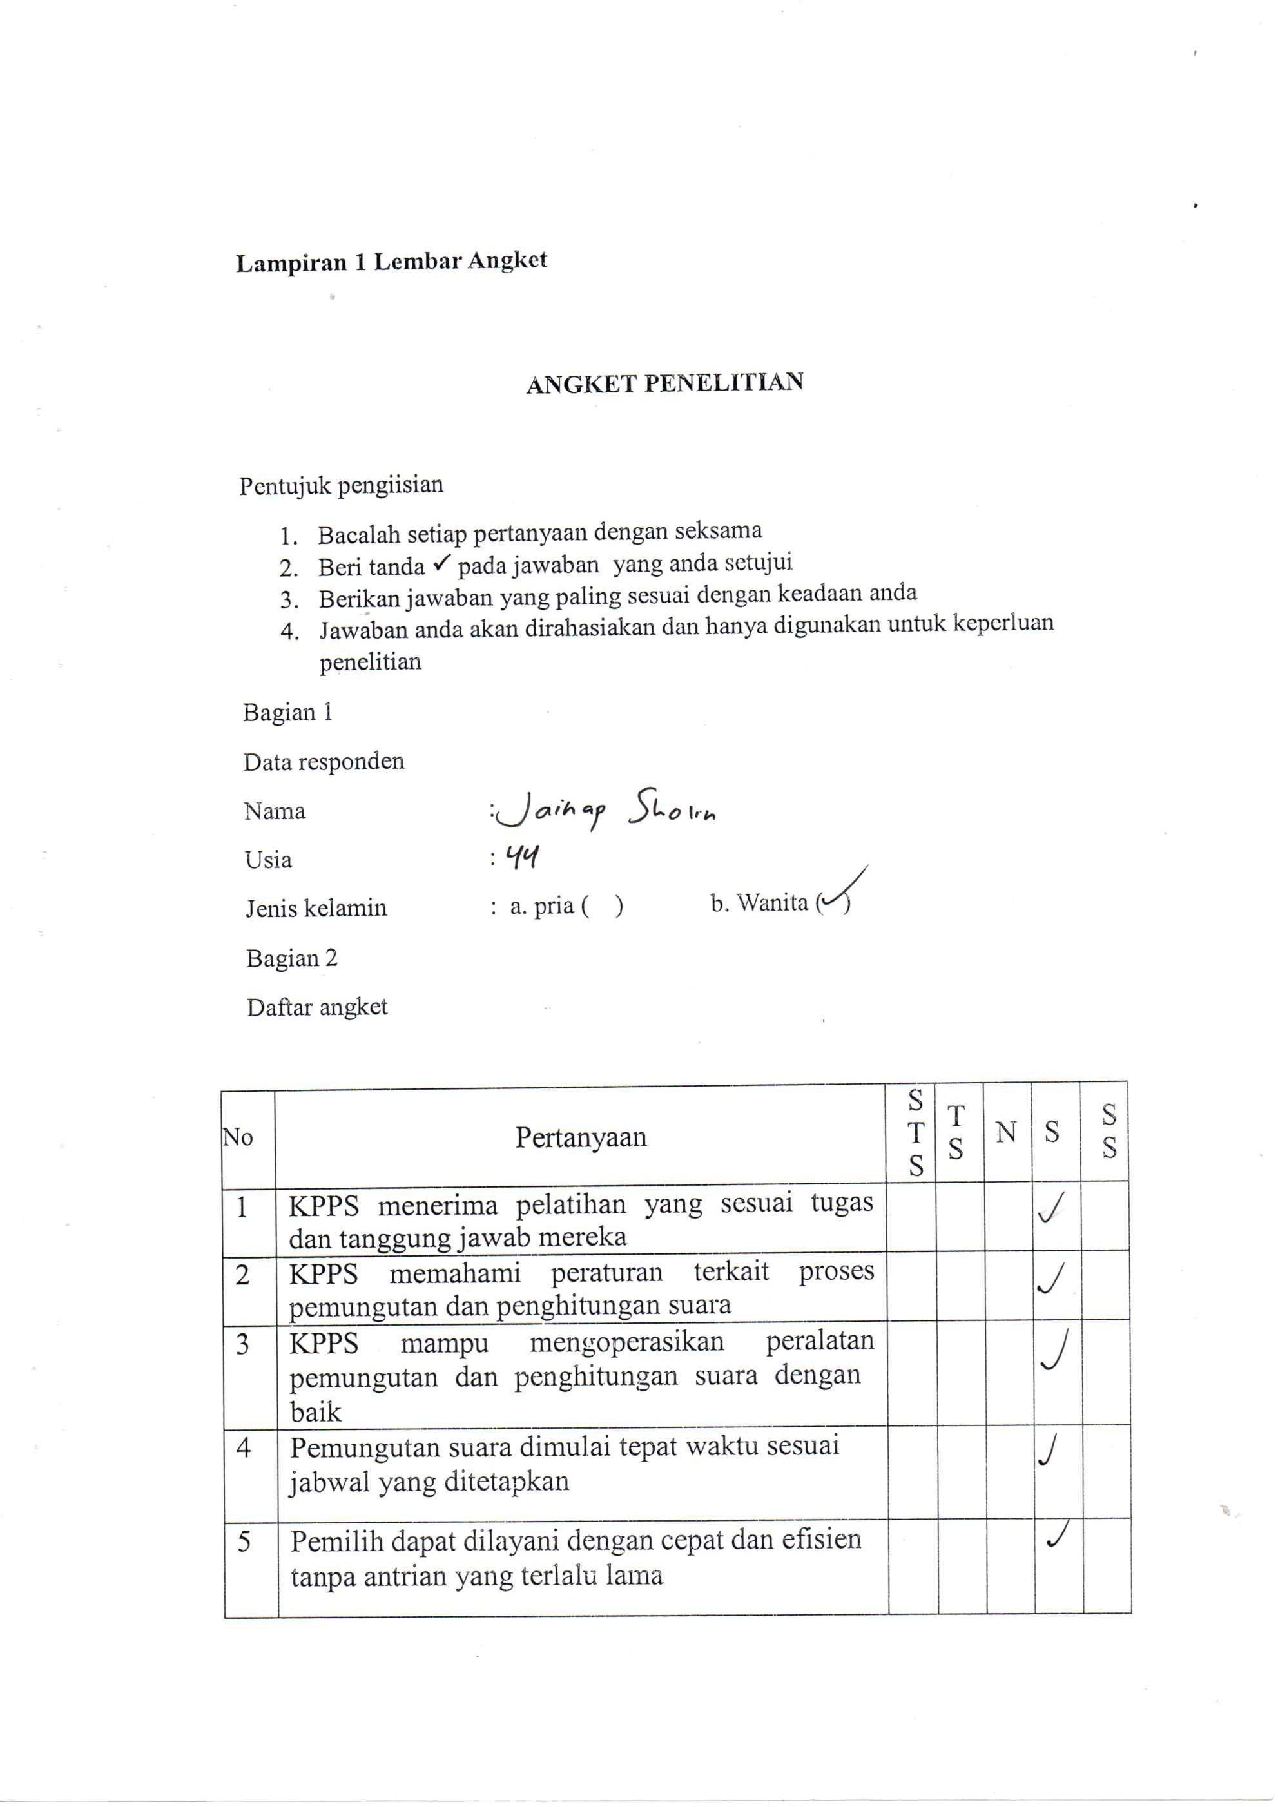

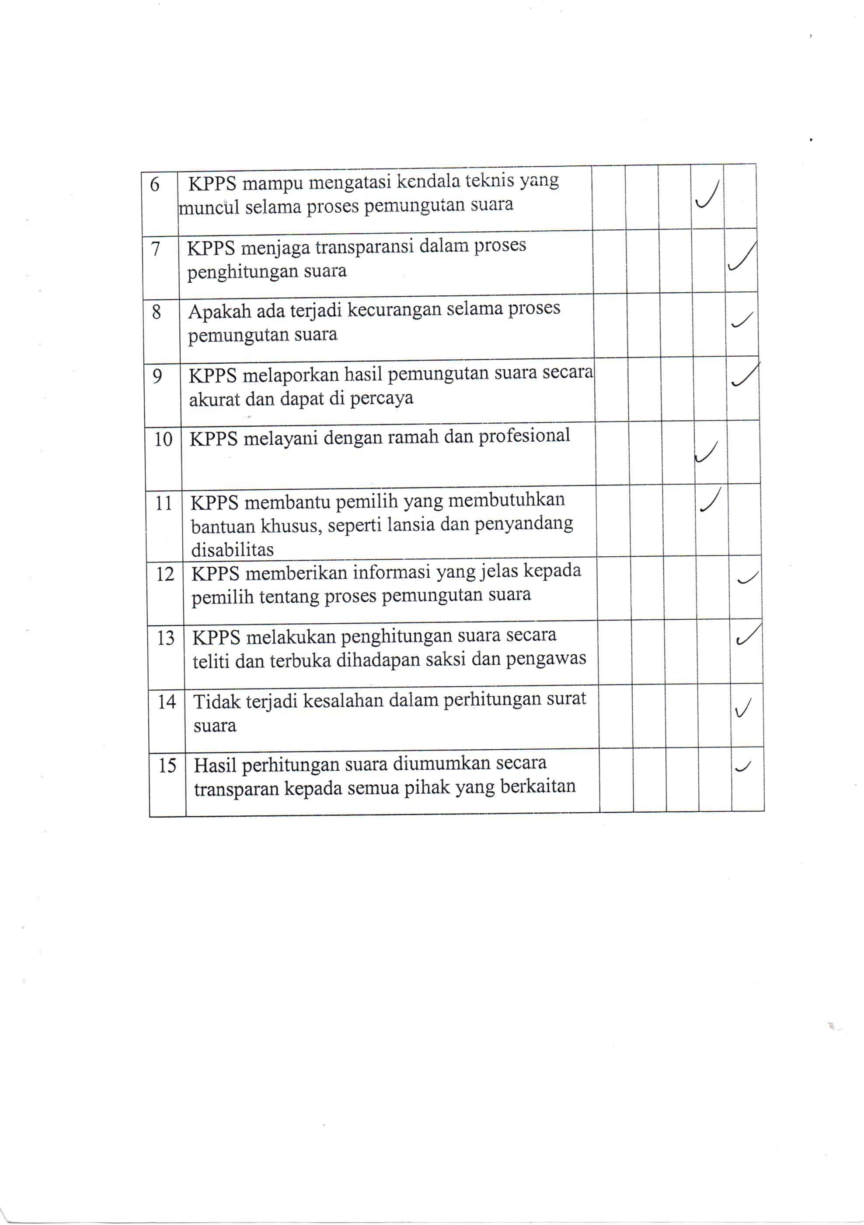

Lampira 2 Dokumentasi Penelitian
Foto bersama Bapak Kepala Lingkungan 13
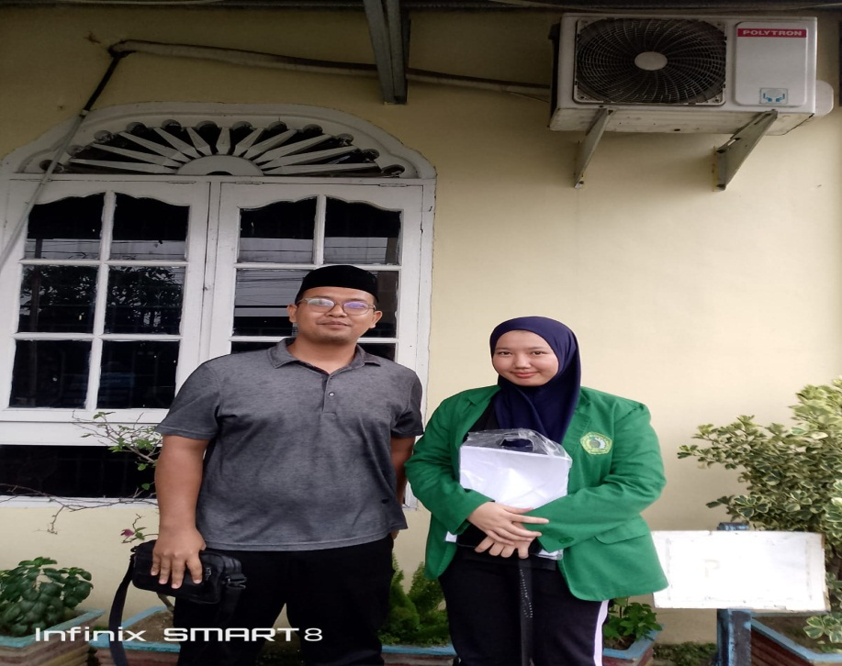

Gambar 1 menyebar Angket bersama Anggota KPPS lingkungan 13
